# 

# INSTITUTO TECNOLÓGICO NACIONAL DE MÉXICO INSTITUTO TECNOLÓGICO DE TLAXIACO

# 

ASIGNSTURA: MATEMATICAS DISCRETAS

DOCENTE: ING. JOSE ALFREDO ROMAN CRUZ

INTEGRANTES DEL EQUIPO:

* SANDOVAL BARRIOS WILLIAM MOISES
* LEON HILARIO MARIEL
* SANCHEZ VICENTE DANIEL
* RAMÍREZ SÁNCHEZ GAEL

CARRERA: INGENERIA EN SISTEMAS COMPUTACIONALES

“CONVERSION DE SISTEMAS NUMERICOS “

SEMESTRE: PRIMERO

GRUPO: 1AS

“EDUCACIÓN, CIENCIA Y TECNOLOGIA, PROGRESO DIA CON DIA”

HEROICA CUIDAD DE TLAXIACO, OAX,A 26 DE AGOSTO DEL 2025

INDICE

Tabla de contenido

INSTITUTO TECNOLÓGICO NACIONAL DE MÉXICO INSTITUTO TECNOLÓGICO DE TLAXIACO 0

OBJETIVO 2

MATERIAL: 3

INTRODUCCIÓN 4

SISTEMA BINARIO 4

CONVERSIÓN DE BINARIO A DECIMAL 5

CONVERSIÓN DE BINARIO A DECIMAL 5

CONVERSIÓN DE BINARIO A OCTAL 7

CONVERSIÓN DE BINARIO A HEXADECIMAL 9

CONVERSIÓN DE BINARIO A HEXADECIMAL 10

sistema octal 11

CONVERSION DE OCTAL A BINARIO 11

CONVERSION DE OCTAL A HEXADECIMAL 13

SISTEMA DECIMAL 15

Conversión de decimal a binario 15

Ilustración 41 división de numero decimal 16

Conversión de decimal a octal 17

Conversión de decimal a hexadecimal 19

Sistema hexadecimal 22

Conversión de hexadecimal a binario 22

Conversión de hexadecimal a octal 23

Conversión de hexadecimal a decimal 24

Conclusión 26

Tabla de figura

Ilustración 1 identificación de las potencias 6

Ilustración 2: multiplicación de las potencias 6

Ilustración 3: suma de los resultados 7

Ilustración 4 resultado de la suma 7

Ilustración 5 asignación de potencia a cada numero 7

Ilustración 7 suma de los resultados de la multiplicación 7

Ilustración 8 suma para la conversión de binario a decimal 8

Ilustración 9 agrupación de los numero en grupos de 3 8

Ilustración 10 tabla de equivalencia de binario a octal 8

Ilustración 11 union de los resultados 9

Ilustración 12 agrupación de números en grupos d 3 10

Ilustración 13 tabla de equivalencia de binario a octal 10

Ilustración 14 resultado de la conversión de binario a octal 10

Ilustración 15 agrupación de grupos de 4 11

Ilustración 16 grupo incompleto, agregamos ceros 11

Ilustración 17 tabla de equivalecia de binario a hexadecimal 11

Ilustración 18 suma de la conversión de binario a hexadecimal 11

Ilustración 19agrupamos grupos de 4 bits 12

Ilustración 20 agregamos ceros a los grupos incompletos 12

Ilustración 21tabla de equivalencia de binario a hexadecimal 12

Ilustración 22 resultado de la conversión de binario a hexadecimal 12

Ilustración 23 conversión a binario 13

Ilustración 24 tabla de equivalencia de octal 13

Ilustración 25 numero binarios 14

Ilustración 26 tabla de equivalencia de octal 14

Ilustración 27 asignación de potencias 15

Ilustración 28 acomodamos los dígitos 15

Ilustración 29 realización de las potencias} 15

Ilustración 30 suma de resultados 15

Ilustración 31 conversión a binario 16

Ilustración 32 resultado de binario 16

Ilustración 33 agrupación de 4 números 16

Ilustración 34 tabla de equivalencia de octal 16

Ilustración 35 conversión de binario 16

Ilustración 36 resultados 16

Ilustración 37 tabla de equivalencia de octal 17

Ilustración 38 división del numero decimal } 17

Ilustración 39 división hasta cero 18

Ilustración 40 resultados 18

Ilustración 41 división de numero decimal 18

Ilustración 42 cociente en cero 19

Ilustración 43 acomodamos los números binarios 19

Ilustración 44 division de numero decimal a octal 19

Ilustración 45 división de cocientes 19

Ilustración 46 terminación de la divísion 19

Ilustración 47resultado 20

Ilustración 48 division del numero decimal 20

Ilustración 49 división de los cocientes 20

Ilustración 50 terminación de la division 20

Ilustración 51 resultado 21

Ilustración 52 division entre 16 21

Ilustración 53 división de los cocientes 21

Ilustración 54 fin de la división 21

Ilustración 55 resultado 22

Ilustración 56 división entre 16 22

Ilustración 57 división de los cocientes 22

Ilustración 58 tabla de equivalencia 23

Ilustración 59 tabla de equivalencia 24

Ilustración 60 resultado 24

Ilustración 61 tabla de equivalencia 25

Ilustración 62 resultado 25

Ilustración 63 conversión de binario 25

Ilustración 64 agrupacion 25

Ilustración 65 resultado 25

Ilustración 66 conversion a binario 26

Ilustración 67agrupación de numeros 26

Ilustración 68resultado 26

Ilustración 69 valor decimal 26

Ilustración 70 elevado a la 16 27

Ilustración 71 suma de los resultados 27

Ilustración 72 conversión en digital 27

Ilustración 73 elevado a la 16 27

Ilustración 74 suma de los resultados 28

## OBJETIVO

El objetivo de esta realización de la practica de ejercicios de sistemas numéricos es que los estudiantes mediante la practica y ejecución de aprendizaje tenga la capacidad de resolver los diferentes tipos de conversiones numéricos de una manera fácil y adecuada con los métodos correctos y eficientes, haciendo uso de los temas ya vistos en clases

* Binario a octal
* Binario a decimal
* Binario a hexadecimal
* Octal a binario
* Octal a decimal
* Octal a hexadecimal
* Decimal a binario
* Decimal a octal
* Decimal a hexadecimal
* Hexadecimal a binario
* Hexadecimal a octal
* Hexadecimal a decimal

## MATERIAL:

* Un cuaderno para realizar las operaciones
* Laptop
* Calculadora
* Lápiz
* Lapicero

## INTRODUCCIÓN

¿Qué SON LOS SISTEMAS NUMERICOS? Los sistemas numéricos son unos conjuntos de reglas y símbolos utilizados para representar números. En la historia distintas civilizaciones has desarrollado sus propios sistemas. En la actualidad el sistema más común y más utilizados es el sistema decimal (base 10) que utilizamos mas en nuestra vida cotidiana, pero en el área de informática se utilizan otros tipos de sistemas numéricos como es el binario (base 2), también octal (base 8) y por últimos el hexadecimal (base 16). La base de un sistema numéricos indica la cantidad se símbolos que utiliza

Los sistemas numéricos se caracterizan por una serie de propiedades que definen su estructura y funcionamiento. Las principales son: la base, el uso de símbolos y la naturaleza posicional o no posicional de los mismos.

La Base: es la característica fundamental de cualquier sistema numéricos. Representa el numero total de símbolos únicos que se utilizan para contar

* Base 10: usa 10 dígitos del 0 al 9 es el sistema que usamos día tras día
* Base 2: usa 2 dígitos 0 y 1 es la base de las computadoras.
* Base 8; usa 8 dígitos del 0 al 7 se utiliza en informática para una representación mas compacta a binario
* Base 16: usa 16 símbolos del 0 al 9 y de la letra A a la letra F. es común en la programación para representar direcciones de memoria y colores

Símbolos: cada uno de los sistemas numéricos tiene un conjunto de símbolos o cifras permitidas. Estos símbolos debe ser siempre menor menores que la base por ejemplo en el sistema decimal el símbolo de mayor valor es el 9 en el sistema binario es mayor es el 1

Sistemas posicionales: el valor de un digito depende de su posición en el número. La mayoría de los sistemas modernos como el decimal, binario, octal, hexadecimal, son posicionales el valor de cada posición es una potencia de la base por ejemplo en el numero decimal 345, el 4 no es solo 4 si no 4*10 a la 1 debido a su posición

Sistema no posicional: el valor de un símbolo es fijo sin importar su posición un ejemplo clásico es el sistema de numeración romano donde cada símbolo tiene un valor constante por ejemplo V siempre vale 5 estos sistemas son menos eficientes para realizar operaciones aritméticas complejas

## SISTEMA BINARIO

el sistema binario es un sistema numérico que utiliza solo dos dígitos 0 y 1. Este sistema es el lenguaje fundamental de los computadores y se utiliza para representar información y realizar operaciones aritméticas

## CONVERSIÓN DE BINARIO A DECIMAL

* **Ejercicio de conversión núm. 1:**

1. Para resolver este ejercicio, vamos a comenzar de **derecha a izquierda**, asignando a cada dígito una **potencia de 2** según su posición (empezando desde 0).

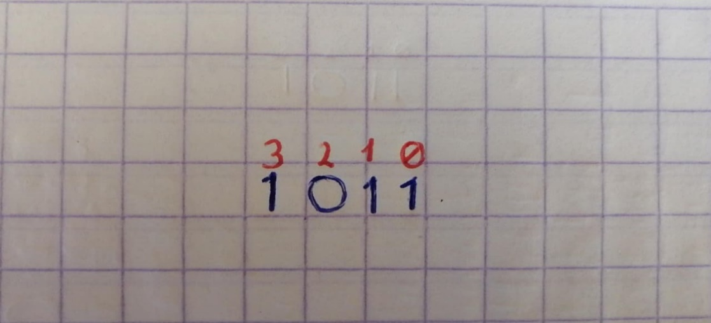

Ilustración 1 identificación de las potencias

1. Ahora multiplicamos cada dígito por la potencia que le corresponde:

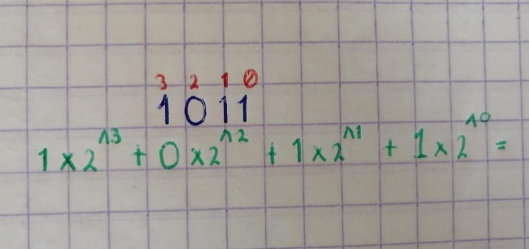

Ilustración 2: multiplicación de las potencias

1. Sumamos los resultados obtenidos:

Ilustración 3: suma de los resultados

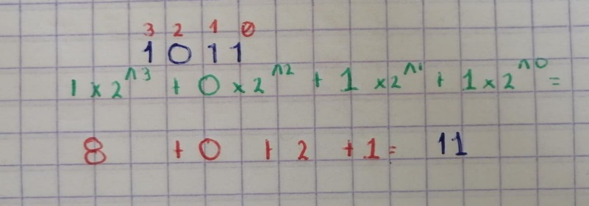

1. El resultado de la suma es la conversión del sistema binario a decimal:

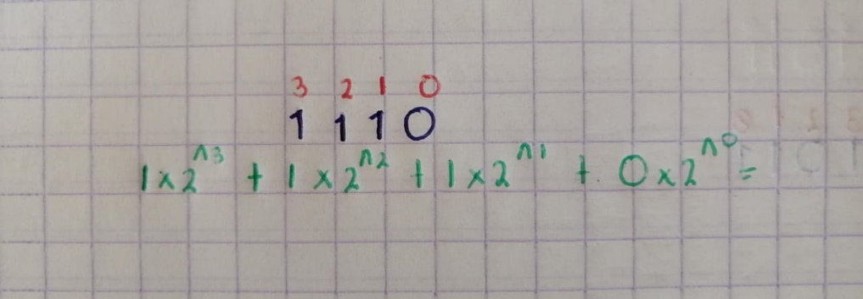

Ilustración 4 resultado de la suma

1. Por lo tanto, el número binario 1011₂ convertido a decimal es:

**10112​=1110**

## CONVERSIÓN DE BINARIO A DECIMAL

* **Ejercicio de conversión núm. 2**

1. Para resolver este ejercicio, vamos a comenzar de **derecha a izquierda**, asignando a cada dígito una **potencia de 2** según su posición (empezando desde 0).

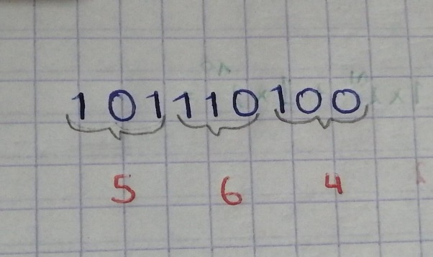

Ilustración 5 asignación de potencia a cada numero

1. Ahora multiplicamos cada dígito por la potencia que le corresponde:

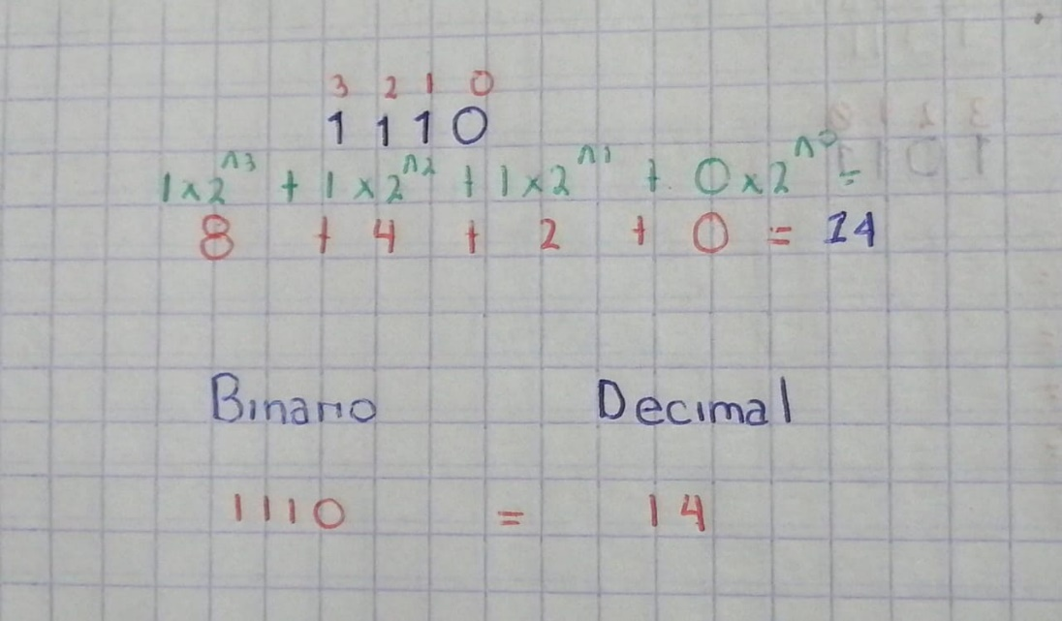

1. Sumamos los resultados obtenidos:

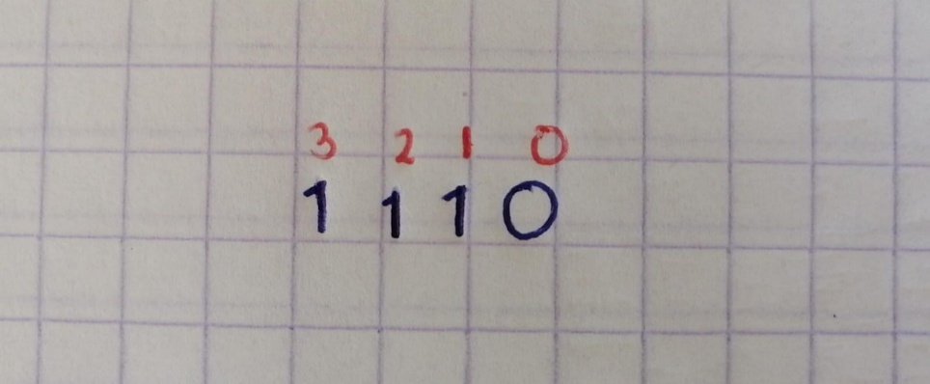

Ilustración 7 suma de los resultados de la multiplicación

1. El resultado de la suma es la conversión del sistema binario a decimal:



Ilustración 8 suma para la conversión de binario a decimal

1. Por lo tanto, el número binario 1110₂ convertido a decimal es:

**1110=1410**

## CONVERSIÓN DE BINARIO A OCTAL

* **Ejercicio de conversión núm. 3:**

1. Para convertir de binario a octal, se deben agrupar los dígitos en bloques de 3, empezando de derecha a izquierda.

Ilustración 9 agrupación de los numero en grupos de 3

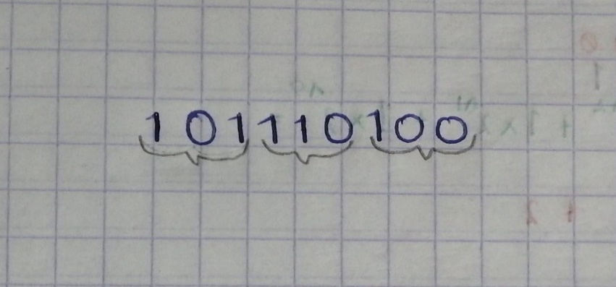

1. Ahora buscamos cada grupo de números apoyan dándonos en la tabla de equivalencia binario–octal:

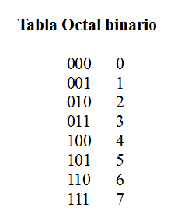

Ilustración 10 tabla de equivalencia de binario a octal

1. Finalmente, unimos los resultados:

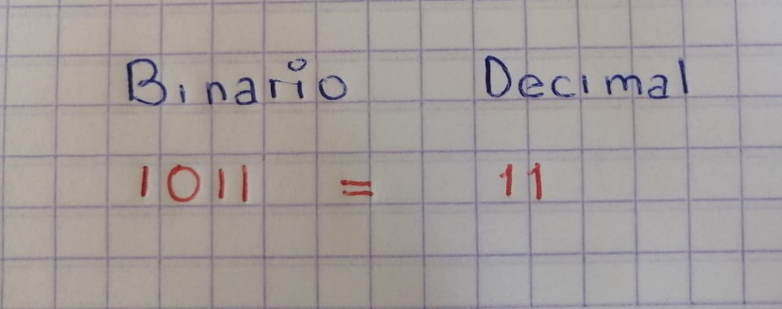

Ilustración 11 union de los resultados

1. Por lo tanto, el número binario 1011101003 convertido a octal es:

**1011101003​=5648**

CONVERSIÓN DE BINARIO A OCTAL

* **Ejercicio de conversión núm. 4:**

1. Para convertir de binario a octal, se deben agrupar los dígitos en bloques de 3, empezando de derecha a izquierda.

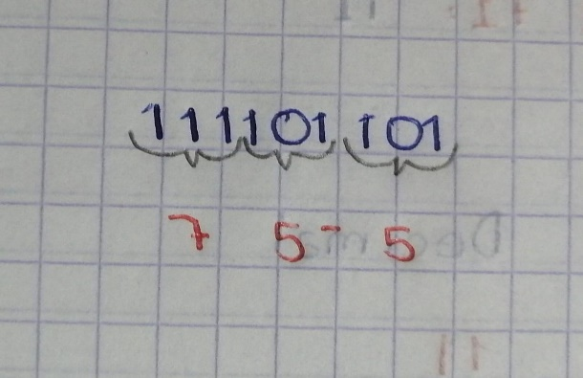

Ilustración 12 agrupación de números en grupos d 3

1. Ahora buscamos cada grupo de números apoyan dándonos en la tabla de equivalencia binario–octal:



Ilustración 13 tabla de equivalencia de binario a octal

1. Finalmente, unimos los resultados:



Ilustración 14 resultado de la conversión de binario a octal

1. Por lo tanto, el número binario 1011101003 convertido a octal es:

**1111011013​=7558**

## CONVERSIÓN DE BINARIO A HEXADECIMAL

* **Ejercicio de conversión núm. 5:**

1. Para convertir binario a hexadecimal, agrupamos en bloques de 4 bits desde la derecha hacia la izquierda.

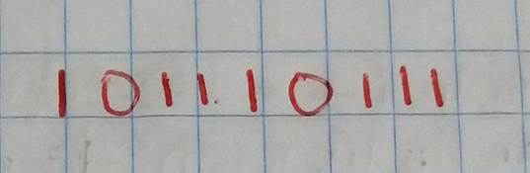

Ilustración 15 agrupación de grupos de 4

1. Como tiene 9 cifras, necesitamos completar con ceros a la izquierda hasta que sea múltiplo de 4:

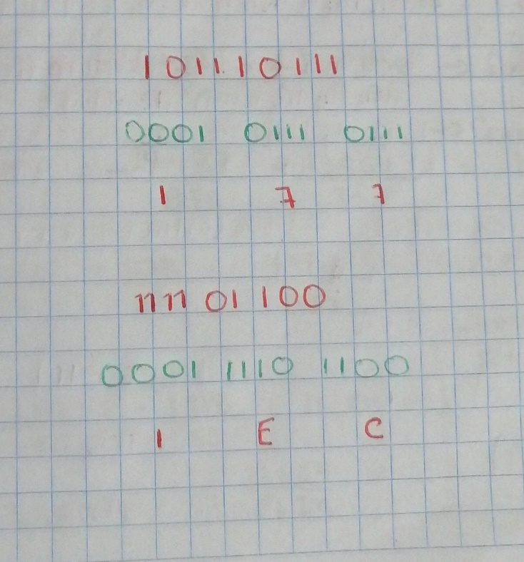

Ilustración 16 grupo incompleto, agregamos ceros

1. 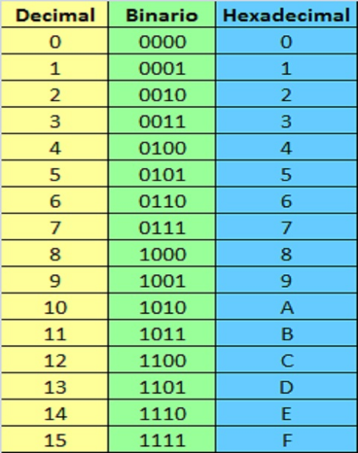Ahora buscamos cada grupo de números binarios apoyan dándonos en la tabla de equivalencia binario–hexadecimal:

Ilustración 17 tabla de equivalecia de binario a hexadecimal

1. El resultado de la suma es la conversión del sistema binario a hexadecimal:

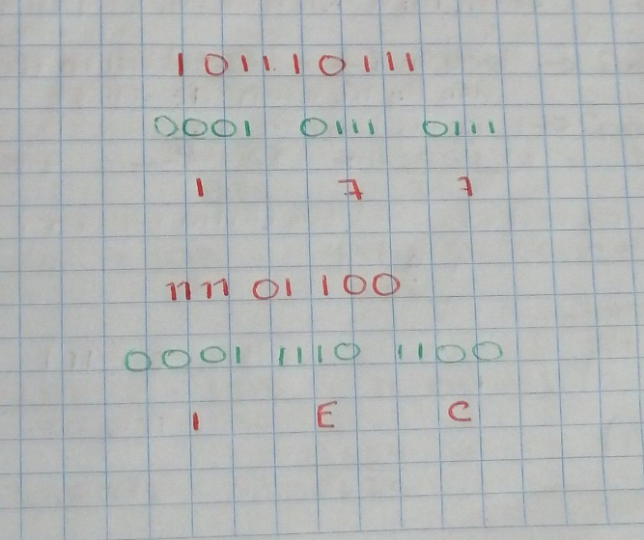

Ilustración 18 suma de la conversión de binario a hexadecimal

1. Por lo tanto, el número binario 1011101004 convertido a hexadecimal es:

**1111011014​=17716**

## CONVERSIÓN DE BINARIO A HEXADECIMAL

* **Ejercicio de conversión núm. 6:**

1. Para convertir binario a hexadecimal, agrupamos en bloques de 4 bits desde la derecha hacia la izquierda.

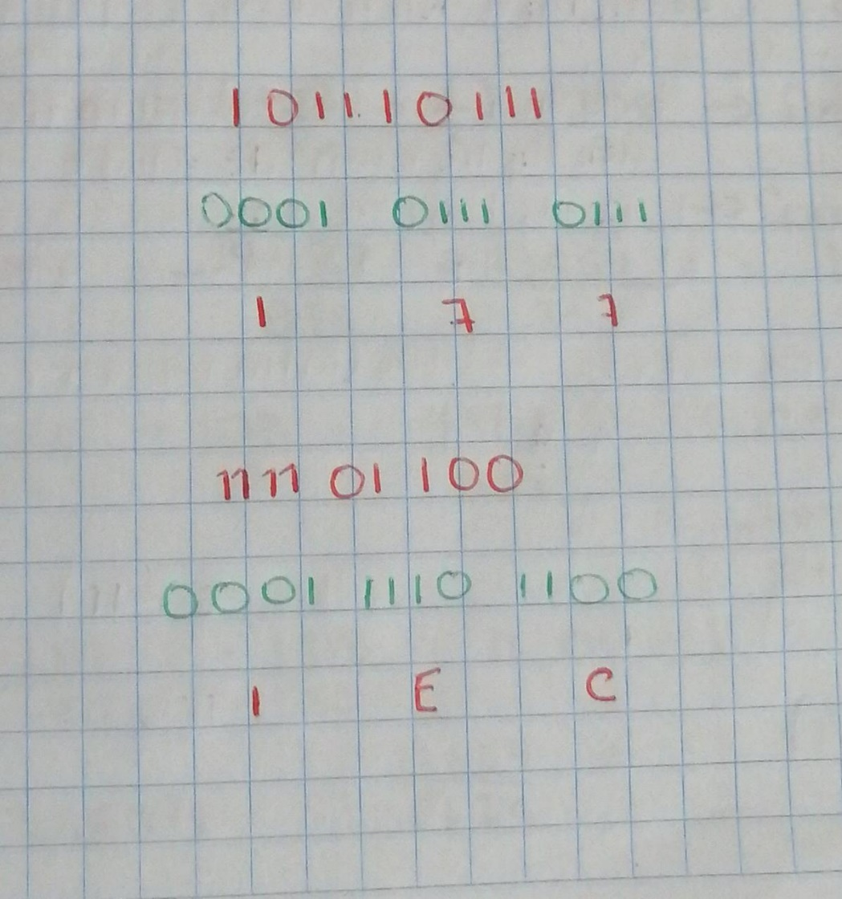

Ilustración 19agrupamos grupos de 4 bits

1. Como tiene 9 cifras, necesitamos completar con ceros a la izquierda hasta que sea múltiplo de 4:

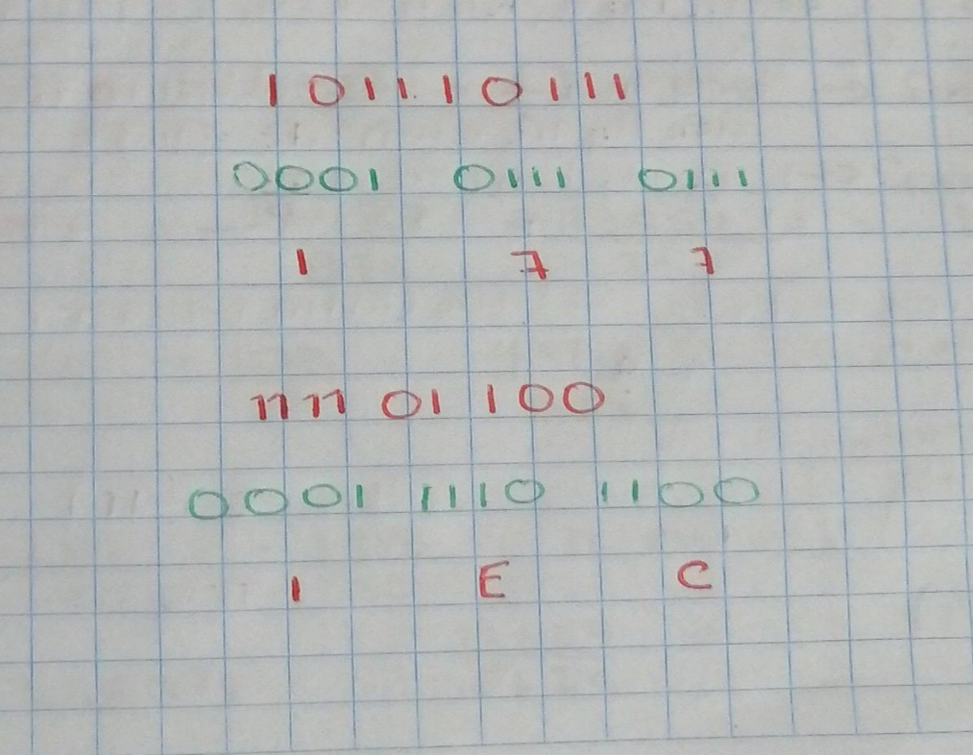

Ilustración 20 agregamos ceros a los grupos incompletos

1. 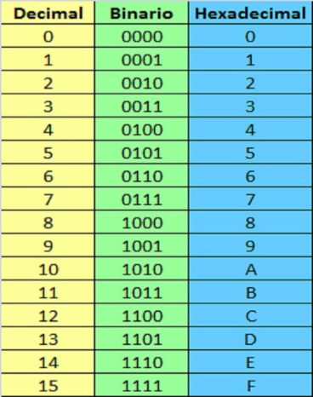Ahora buscamos cada grupo de números binarios apoyan dándonos en la tabla de equivalencia binario–hexadecimal:

Ilustración 21tabla de equivalencia de binario a hexadecimal

1. El resultado de la suma es la conversión del sistema binario a hexadecimal:

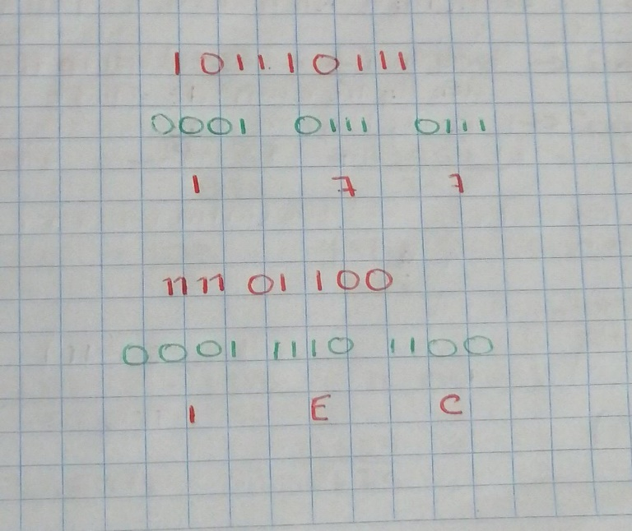

Ilustración 22 resultado de la conversión de binario a hexadecimal

1. Por lo tanto, el número binario 1111011004 convertido a hexadecimal es:

**1111011004​=1EC16**

## sistema octal

el sistema octal es un sistema numérico que utiliza 8 dígitos 0,1,2,3,4,5,6,7. Es un sistema numérico posicional lo que significa que el valor de cada digito depende de su posición en el numero

## CONVERSION DE OCTAL A BINARIO

Ejercicio de conversión 7

1. 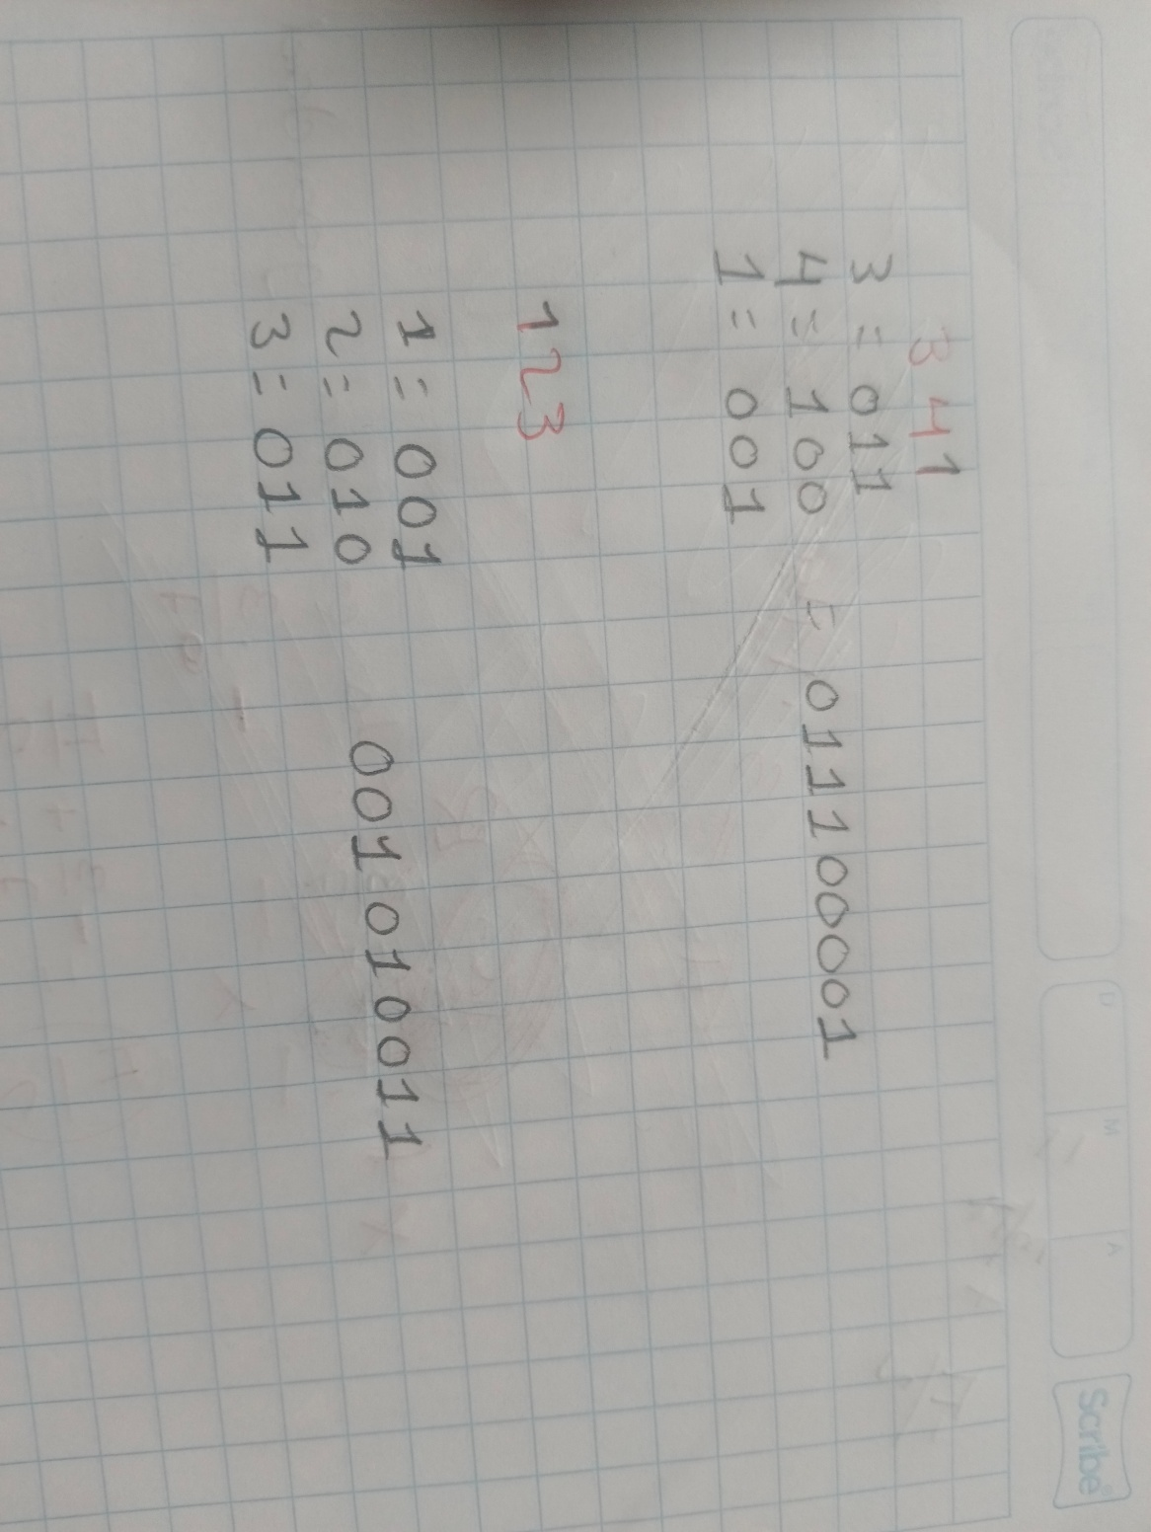Para poder convertir un número a binario lo primero que debemos hacer es buscar el numero binario ya que un digito de octal son 3 dígitos de decimal

Ilustración 23 conversión a binario

1. Procedemos a ordenarlos y se busca su equivalencia



Ilustración 24 tabla de equivalencia de octal

1. Por últimos tenemos que leer el resultado de arriba hacia abajo y obtenemos la conversión de 341 a binario es: 011100001

Ejercicio de conversión 8

1. 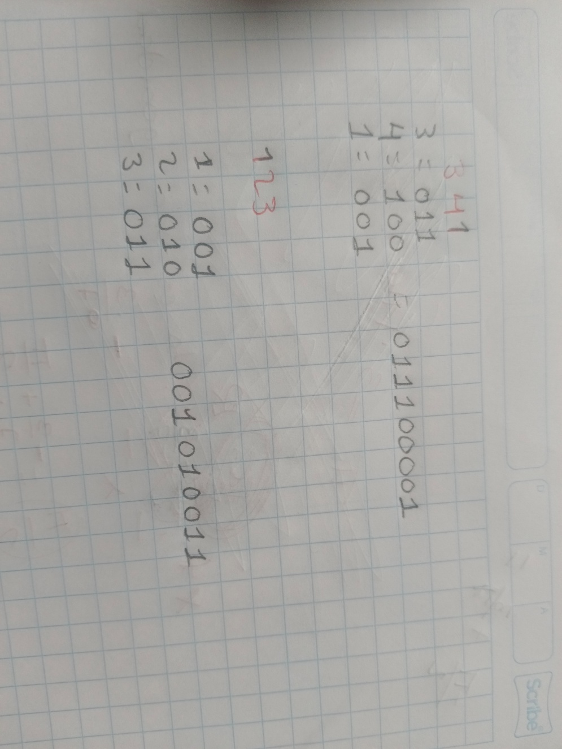Para poder convertir un número a binario lo primero que debemos hacer es buscar el número binario

Ilustración 25 numero binarios

1. Procedemos a ordenarlos y se busca su equivalencia



Ilustración 26 tabla de equivalencia de octal

1. Por últimos tenemos que leer el resultado de arriba hacia abajo y obtenemos la conversión de 123 a binario es: 001010011

CONVERSIO DE OCTAL A DECIMAL 341

Ejercicio de conversión 9

1. Para obtener el número a sistema decimal debemos asignarle a cada digito una potencia de derecha a izquierda empezando por cero.

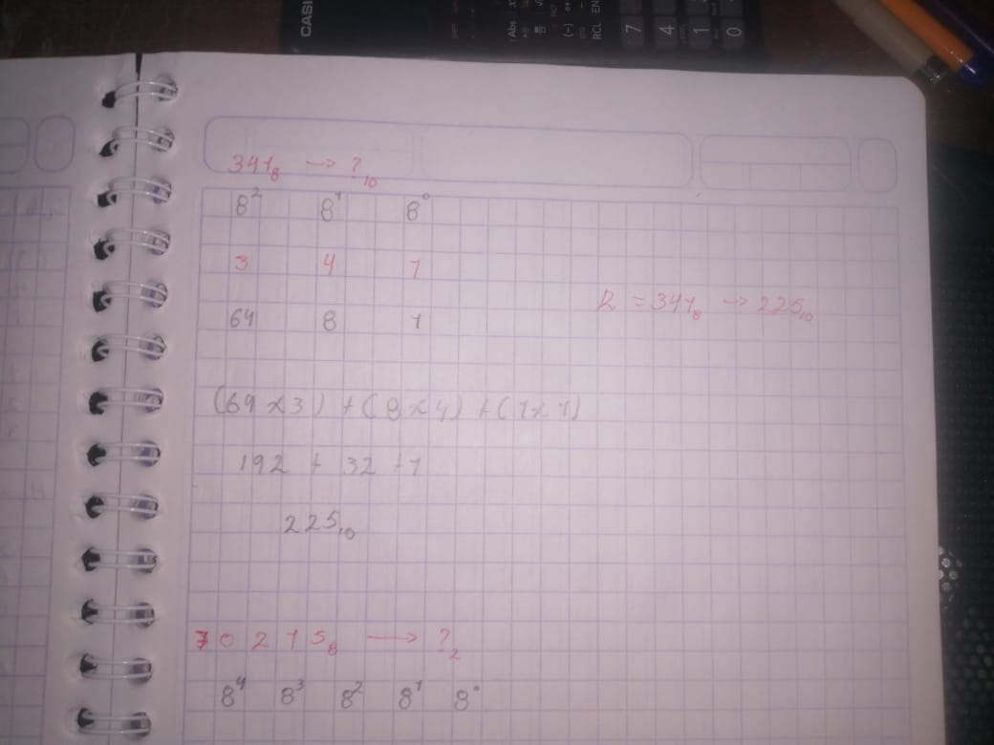

Ilustración 27 asignación de potencias

1. Acomodamos los dígitos octales para indicar las operaciones a realiza.



Ilustración 28 acomodamos los dígitos

1. Lo primero que debemos hacer es realizar las potencias.



Ilustración 29 realización de las potencias}

1. Se suman los resultados de arriba hacia abajo.



Ilustración 30 suma de resultados

1. Obtenemos el numero decimal sumando los numero obtenidos lo cual nos da un resultado de:225

## CONVERSION DE OCTAL A HEXADECIMAL

Ejercicio de conversión 11

1. Para convertir el numero octal a hexadecimal lo primero que debemos hacer es convertir el numero octal a binario

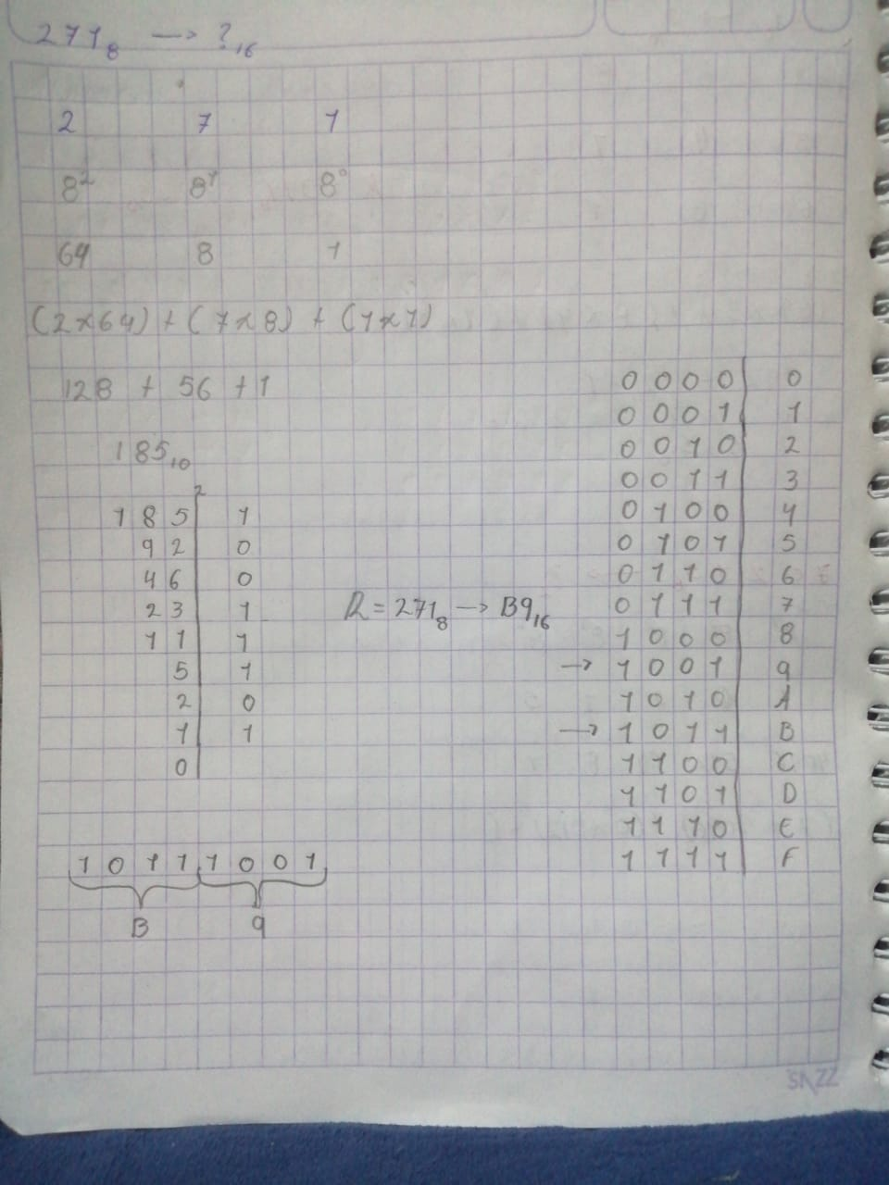

Ilustración 31 conversión a binario

1. Lo cual queda como se muestra en la imagen,



Ilustración 32 resultado de binario

1. Después acomodamos nuestro número binario lo acomodamos en grupos de cuatro, si hacen falta números le agregamos ceros



Ilustración 33 agrupación de 4 números

1. Por últimos agregamos su número hexadecimal según corresponda en la tabla



Ilustración 34 tabla de equivalencia de octal

Ejercicio de conversión 12

1. Para convertir el número octal a hexadecimal lo primero que debemos hacer es convertir el número octal a binario

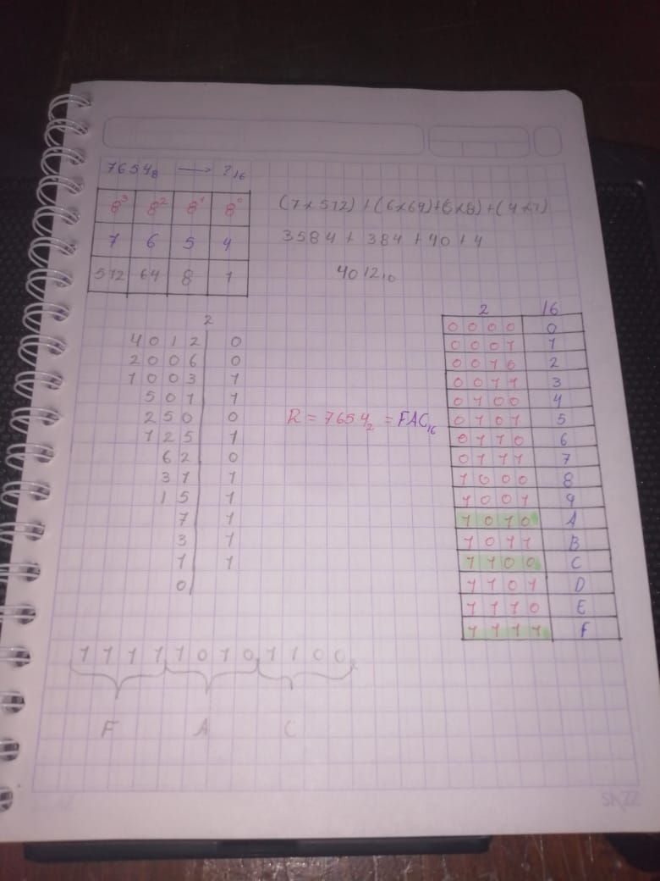

Ilustración 35 conversión de binario

1. Lo cual queda como se muestra en la imagen, si fuera necesario le agregamos ceros



Ilustración 36 resultados

1. Por últimos agregamos su número hexadecimal según corresponda en la tabla



Ilustración 37 tabla de equivalencia de octal

## SISTEMA DECIMAL

El sistema decimal es un sistema numérico que utiliza 10 dígitos 0,1,2,3,4,5,6,7,8, 9. Es el sistema numérico más comúnmente utilizado en la vida diaria y se utiliza para representar números y realizar operaciones aritméticas

## Conversión de decimal a binario

Ejercicio de conversión 13

1. Para convertir el numero decimal a binario tenemos que comenzar que dividir el número decimal entre 2, tomando solo el cociente entero y el residuo lo anotaremos a un lado del resultado lo cual el residuo solo tiene que ser 0 y 1

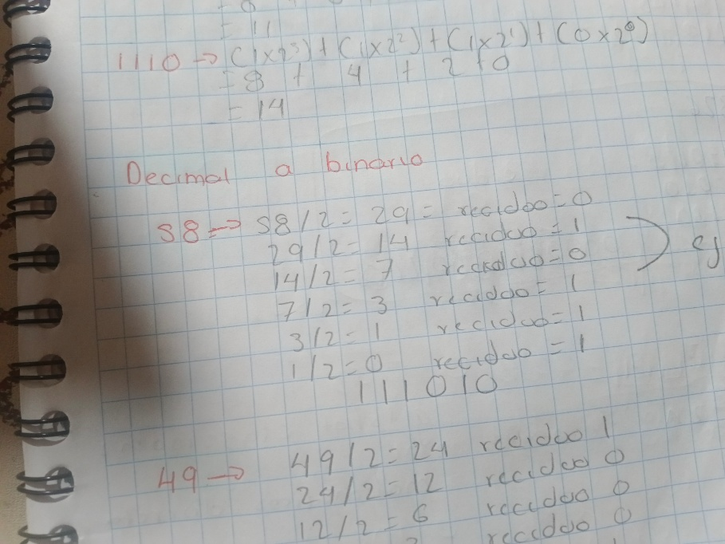

Ilustración 38 división del numero decimal }

1. Dividimos hasta que el cociente sea cero



Ilustración 39 división hasta cero

1. Por últimos leemos todos los residuos de abajo hacia arriba para obtener el numero en sistema binario

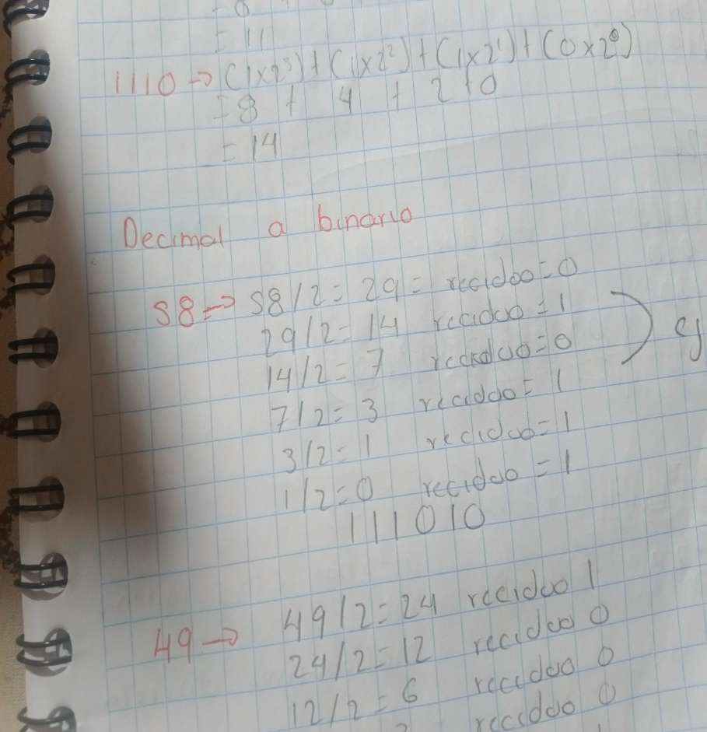

Ilustración 40 resultados

1. Lo cual el resultado de la conversión de 58 a binario es: 111010

Ejercicio de conversión 14

1. Para convertir el número decimal a binario tenemos que comenzar que dividir el número decimal entre 2, tomando solo el cociente entero y el residuo lo anotaremos a un lado del resultado lo cual el residuo solo tiene que ser 0 y 1

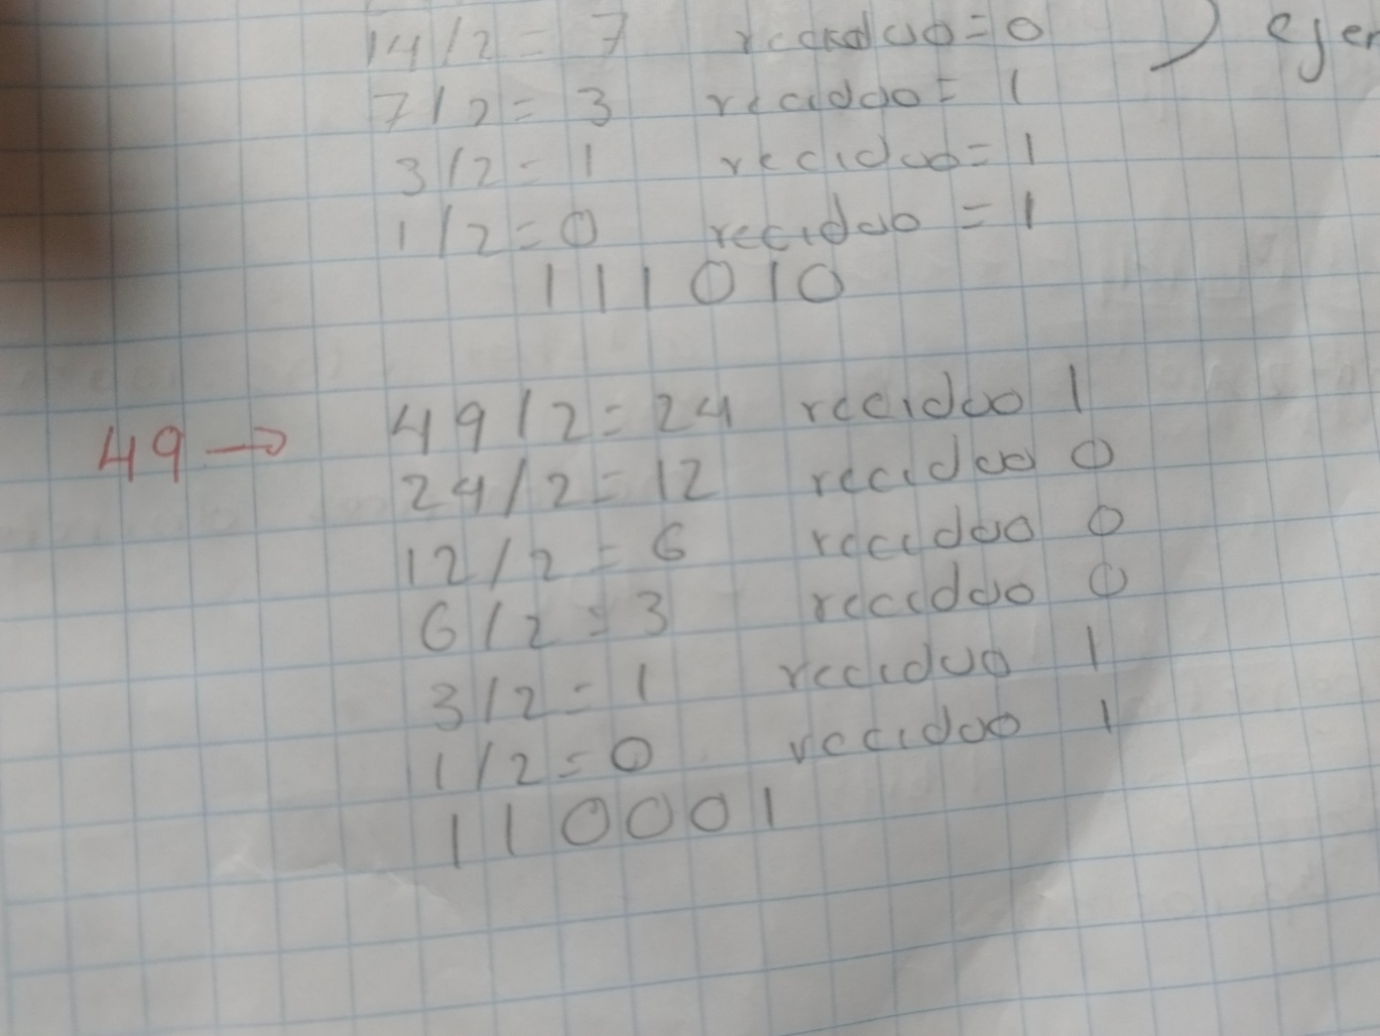

# Ilustración 41 división de numero decimal

1. Dividimos hasta que el cociente sea cero

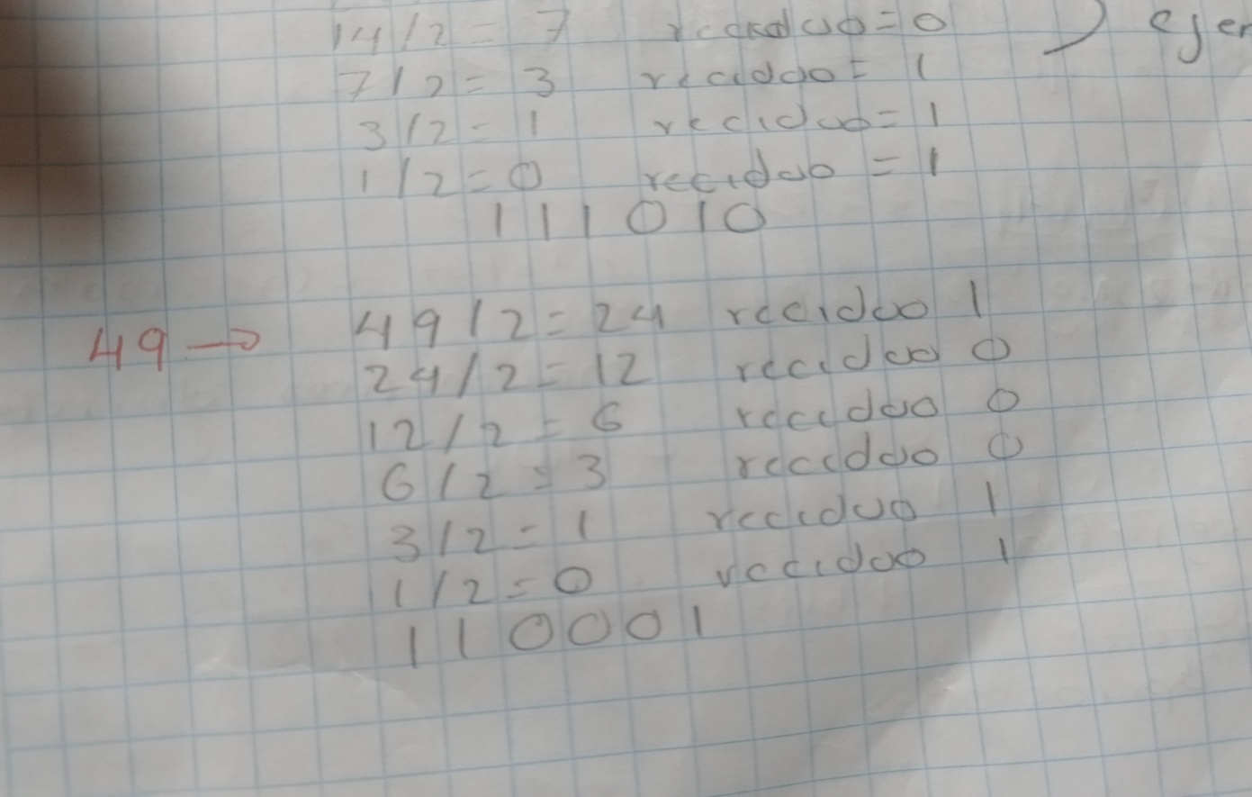

Ilustración 42 cociente en cero

1. Por últimos leemos todos los residuos de abajo hacia arriba para obtener el número en sistema binario

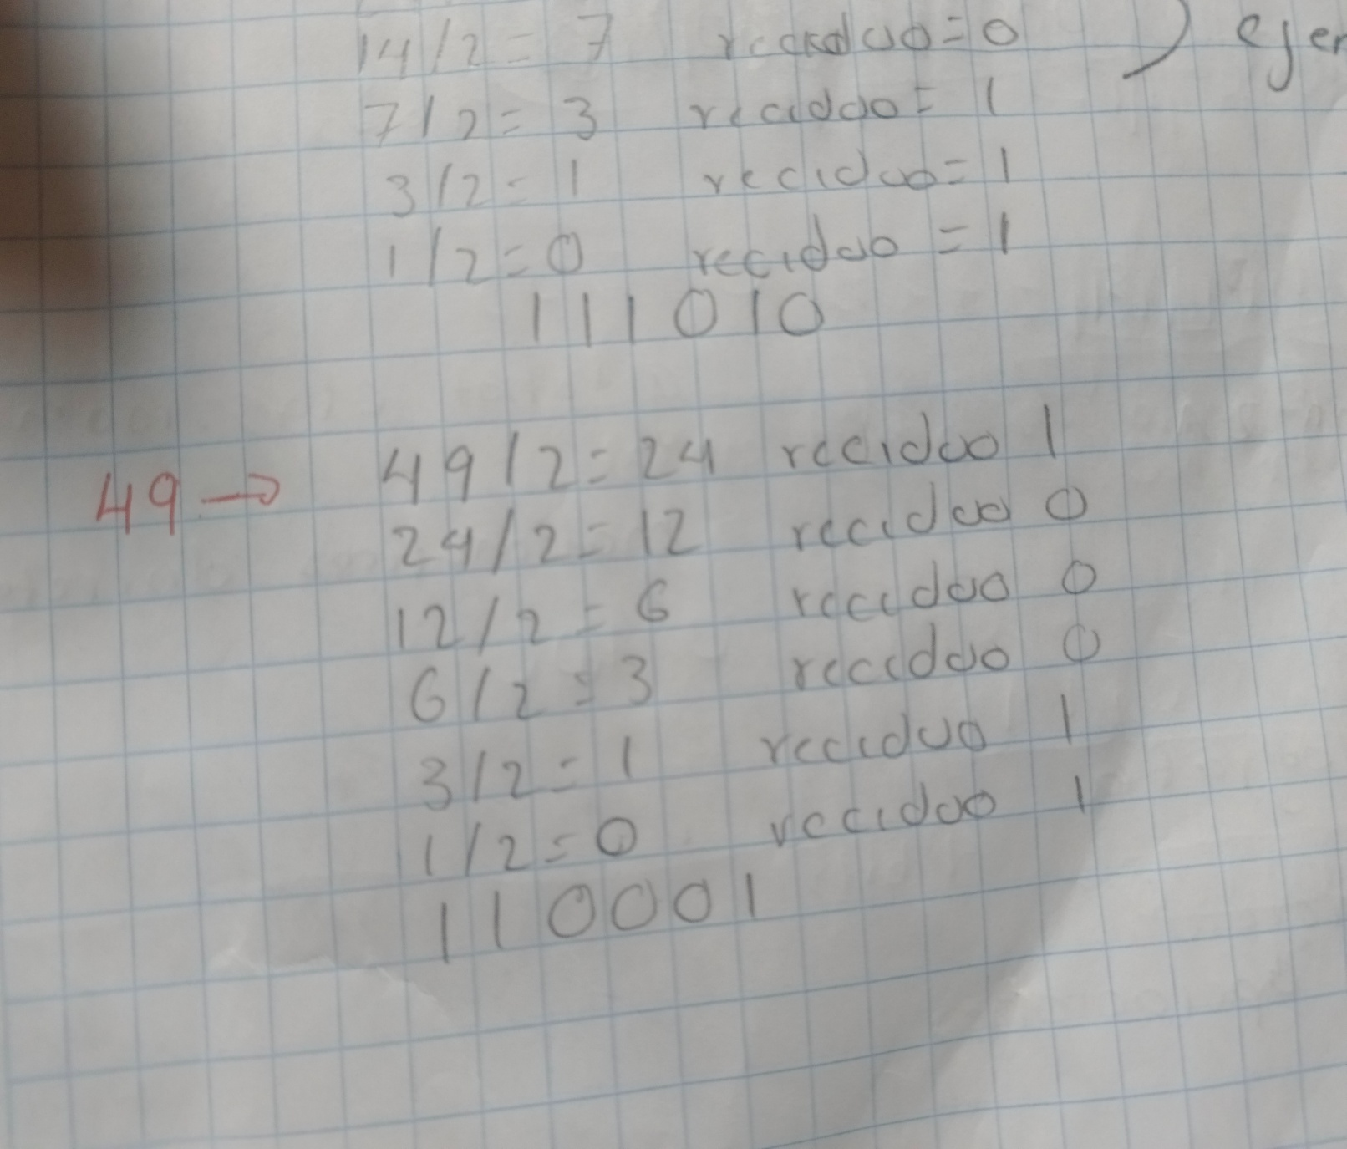

Ilustración 43 acomodamos los números binarios

1. Lo cual el resultado de la conversión de 49 a binario es: 110001

## Conversión de decimal a octal

Ejercicio de conversión 15

1. Para obtener la conversión de decimal a octal tenemos que dividir el número decimal entre 8 se anota el cociente y el residuo.

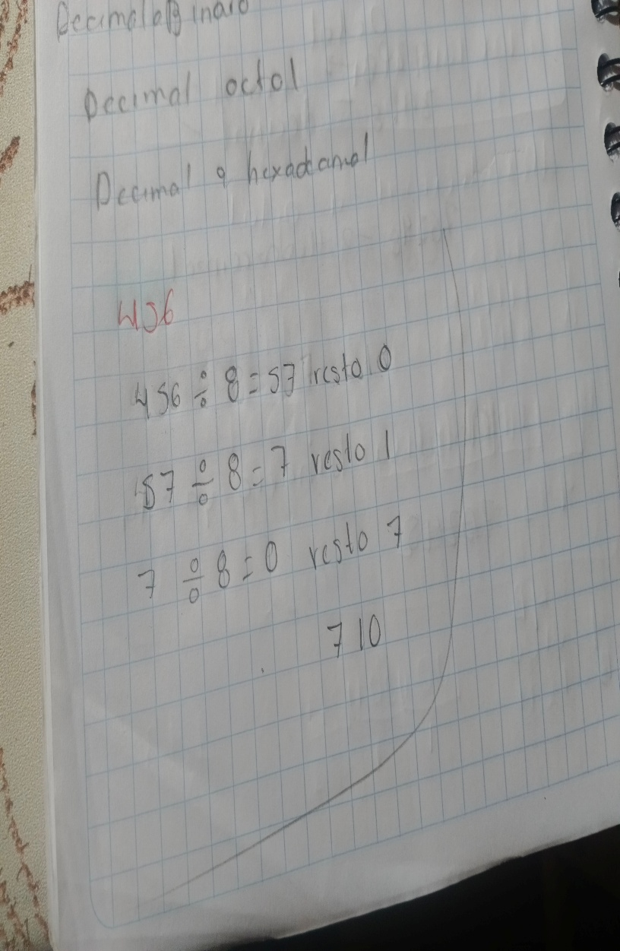

Ilustración 44 division de numero decimal a octal

1. Después tomamos el cociente y se vuelve a dividir entre 8, se anota el nuevo cociente y su residuo.

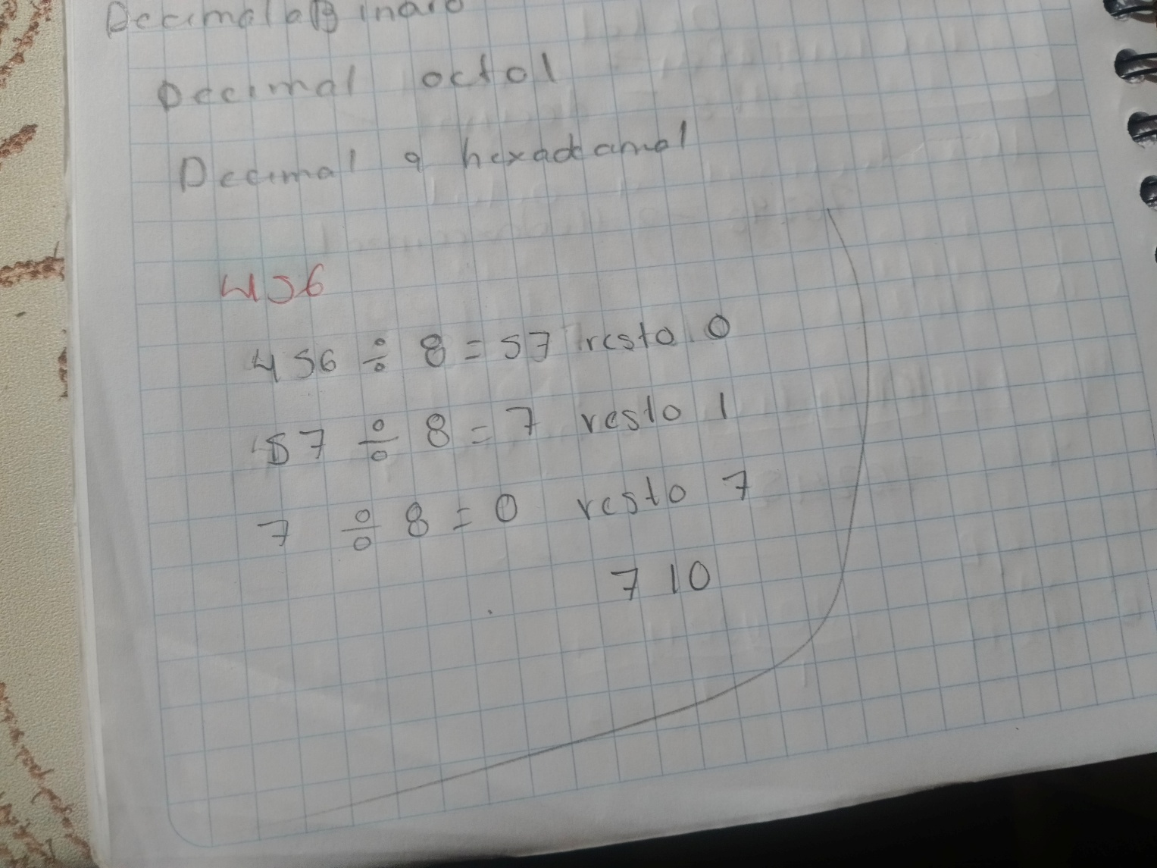

Ilustración 45 división de cocientes

1. Repetimos el mismo proceso, hasta que el cociente sea 0.

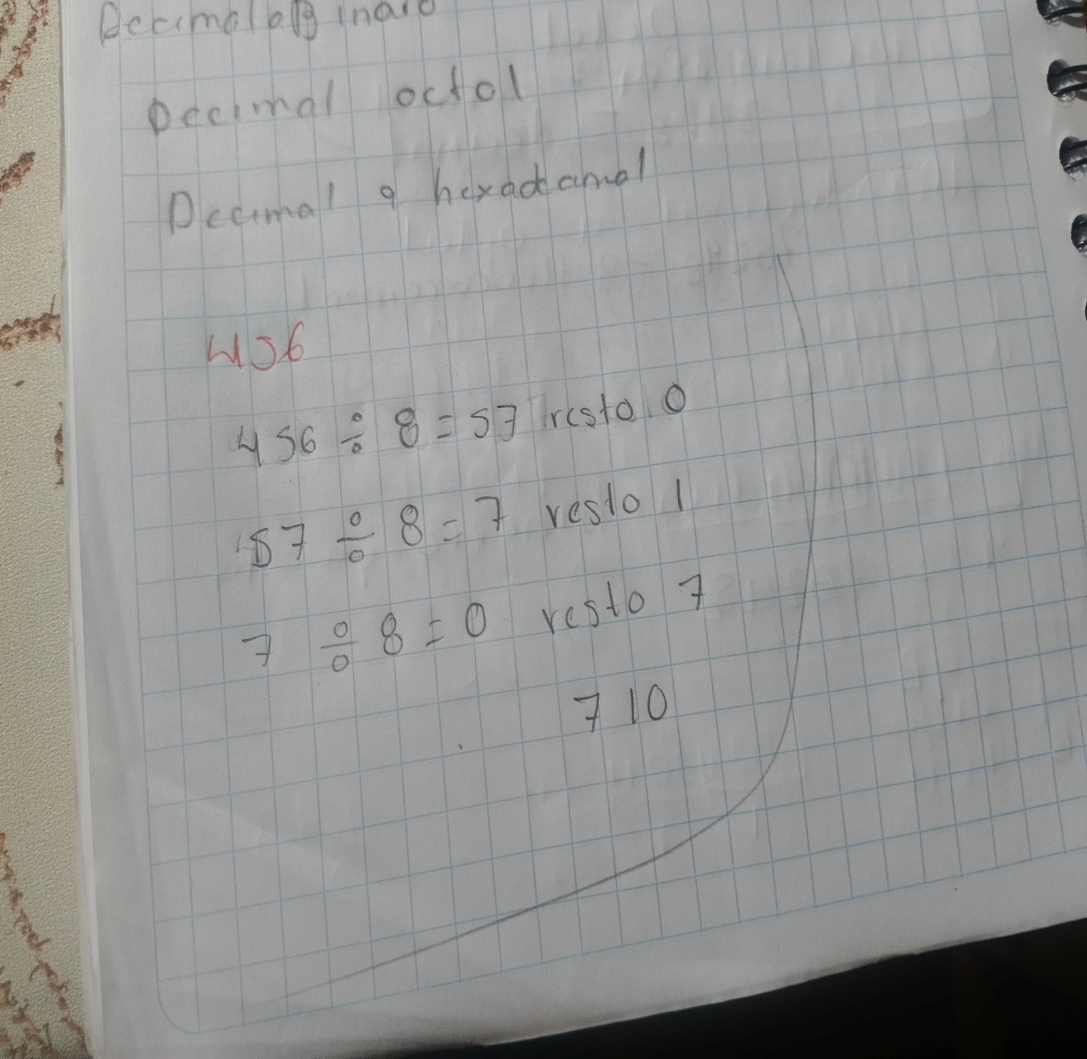

Ilustración 46 terminación de la divísion

1. Por ultimo para obtener resultado (el número octal) los residuos se leen de abajo hacia arriba.

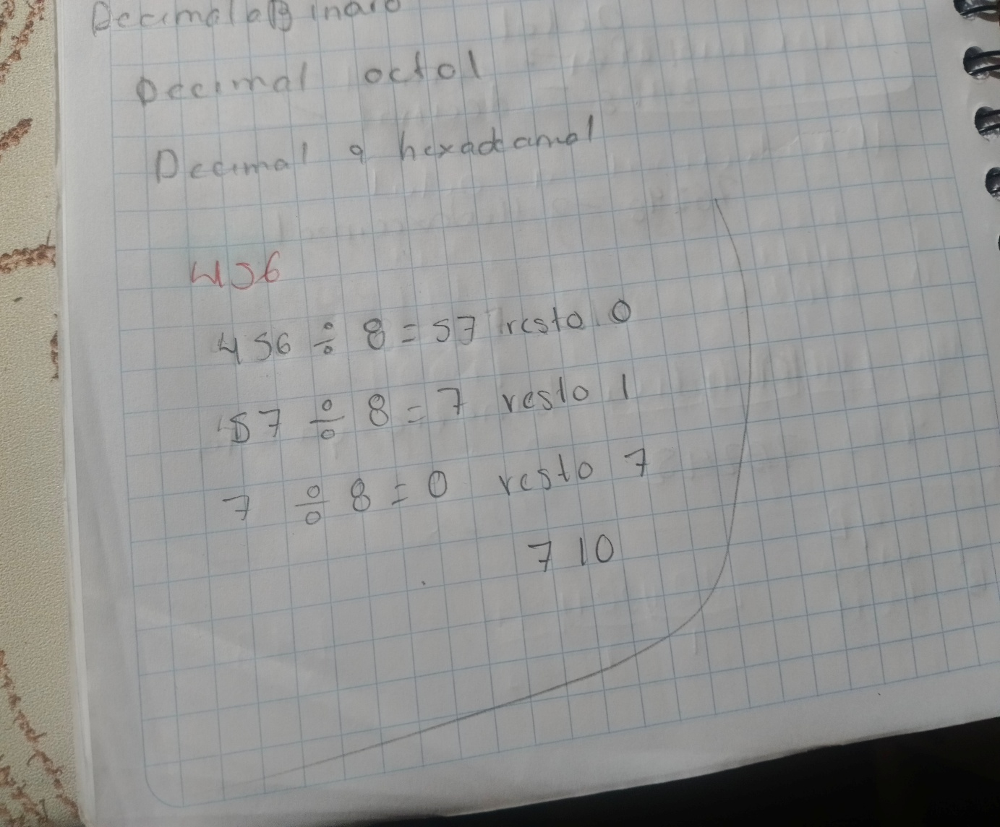

Ilustración 47resultado

Ejercicio de conversión 16 789

1. Para obtener la conversión de decimal a octal tenemos que dividir el número decimal entre 8 se anota el cociente y

el residuo.

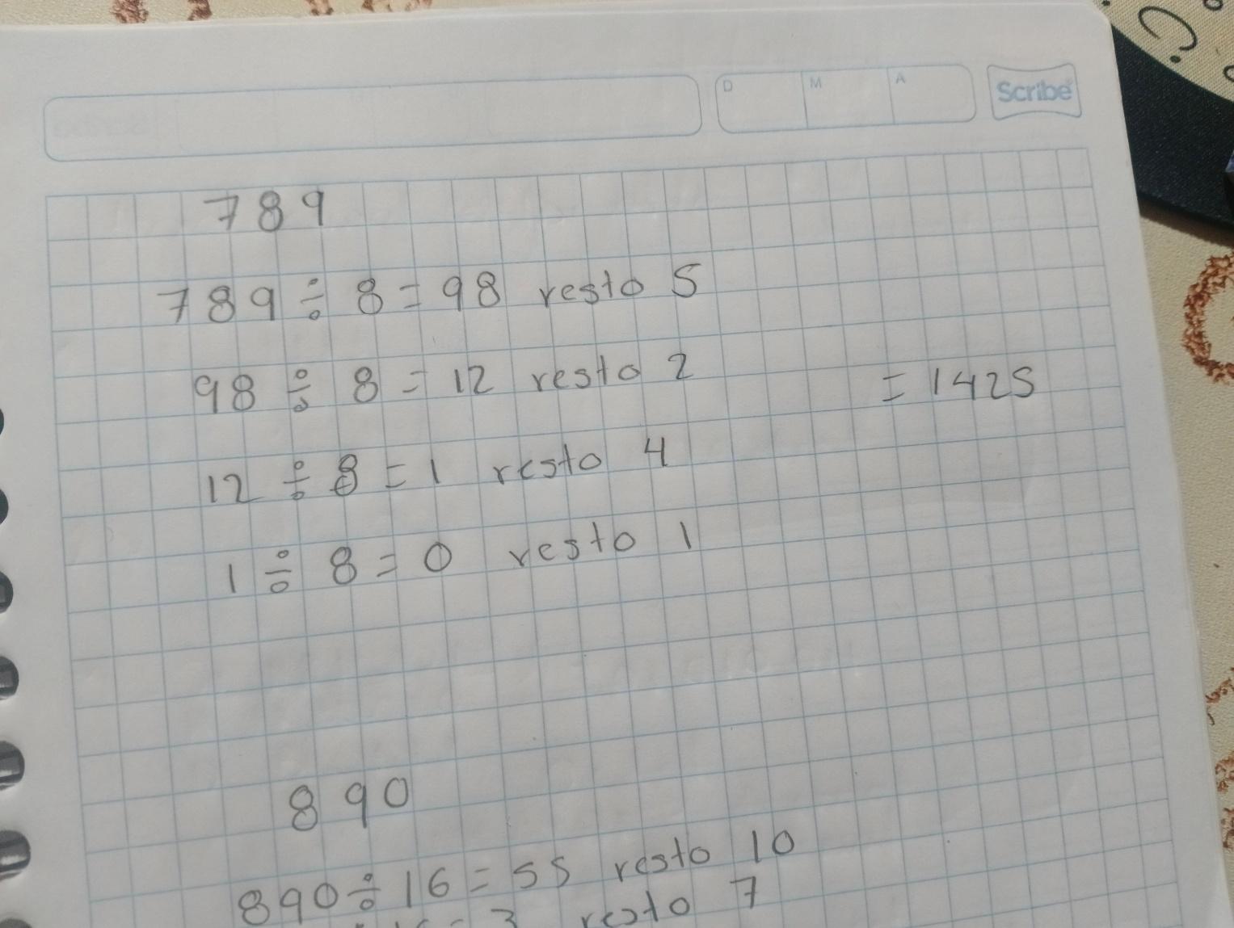

Ilustración 48 division del numero decimal

1. Después tomamos el cociente y se vuelve a dividir entre 8, se anota el nuevo cociente y su residuo.

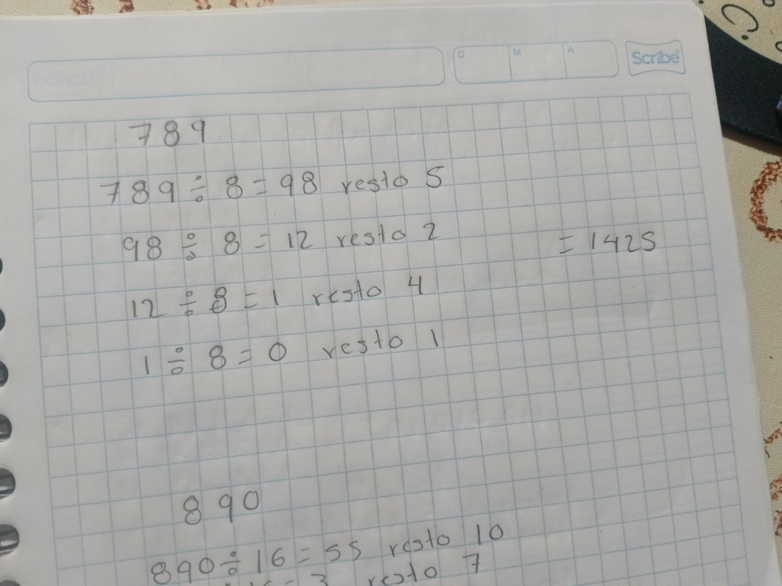

Ilustración 49 división de los cocientes

1. Repetimos el mismo proceso, hasta que el cociente sea 0.

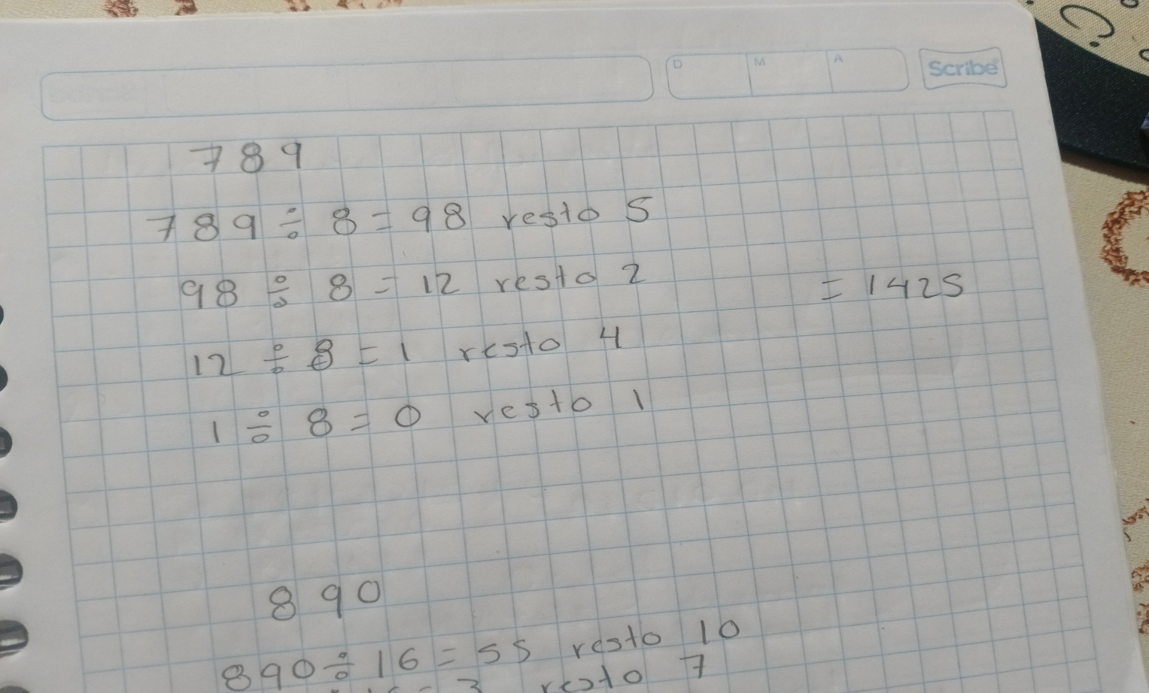

Ilustración 50 terminación de la division

1. Por ultimo para obtener resultado (el número octal) los residuos se leen de abajo hacia arriba.



Ilustración 51 resultado

## Conversión de decimal a hexadecimal

Ejercicio de conversión 17

1. Para convertir este numero 890 a hexadecimal debemos dividir el numero decimal entre 16 y obtenemos el cociente y el residuo.

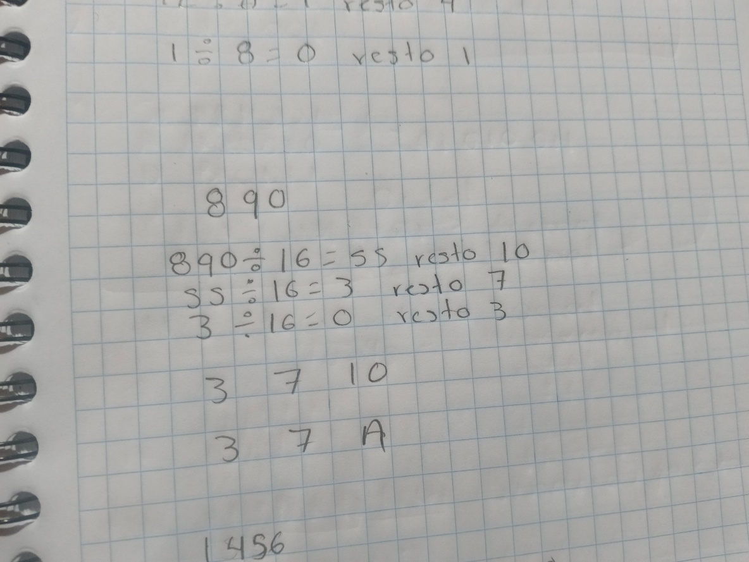

Ilustración 52 division entre 16

1. El cociente se vuelve a dividir entre 16 y se anota el residuo

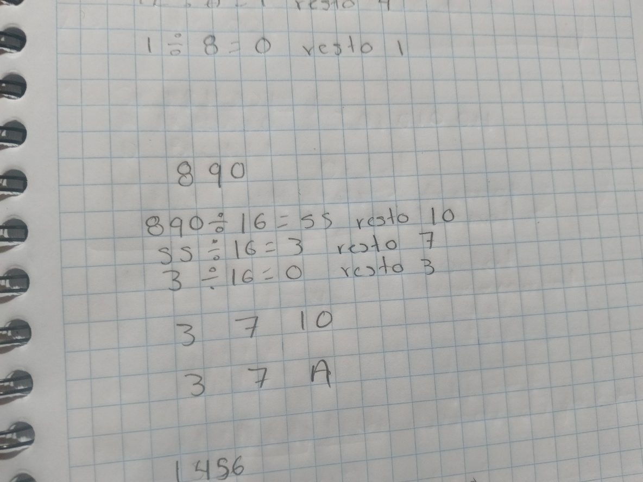

Ilustración 53 división de los cocientes

1. Repetiremos el proceso hasta que el cociente llegue a cero



Ilustración 54 fin de la división

1. Identificamos su valor en hexadecimal leyendo de abajo hacia arriba



Ilustración 55 resultado

37ª

Ejercicio de conversión 18 decimal a hexadecimal

1. Para convertir este número a hexadecimal debemos dividir el número decimal entre 16 y obtenemos el cociente y el residuo.

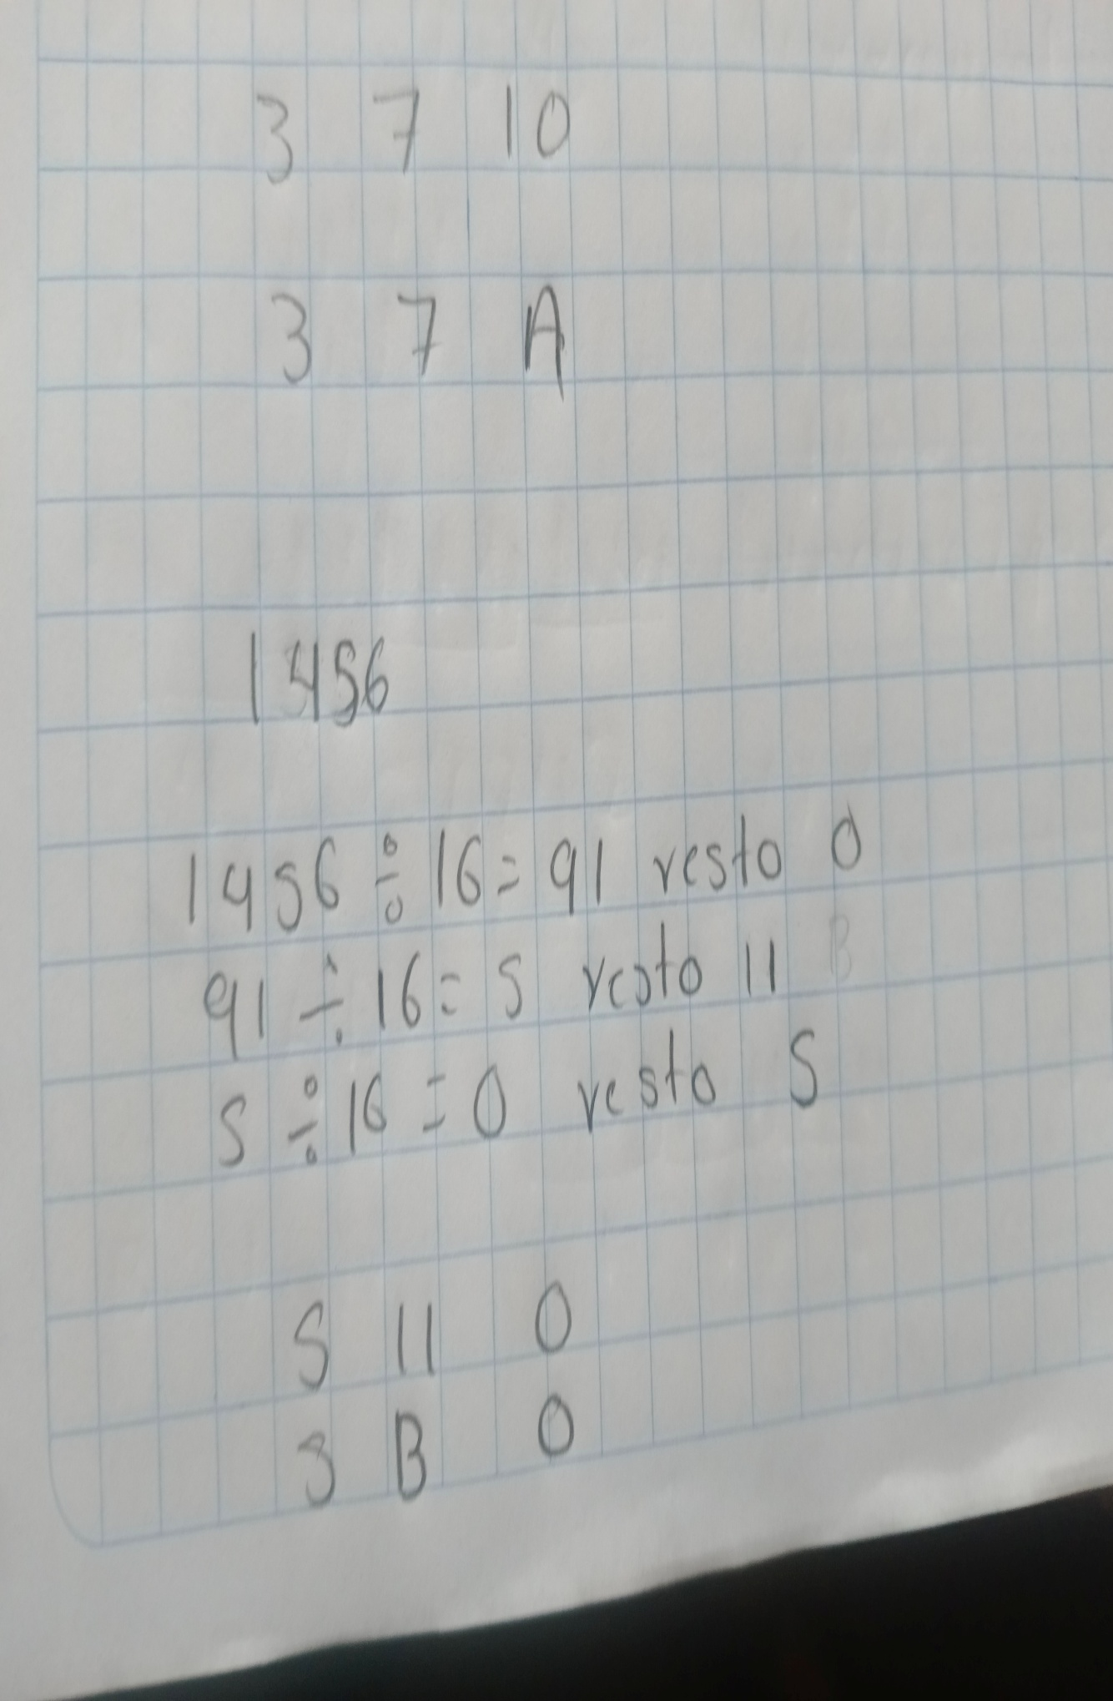

Ilustración 56 división entre 16

1. El cociente se vuelve a dividir entre 16 y se anota el residuo

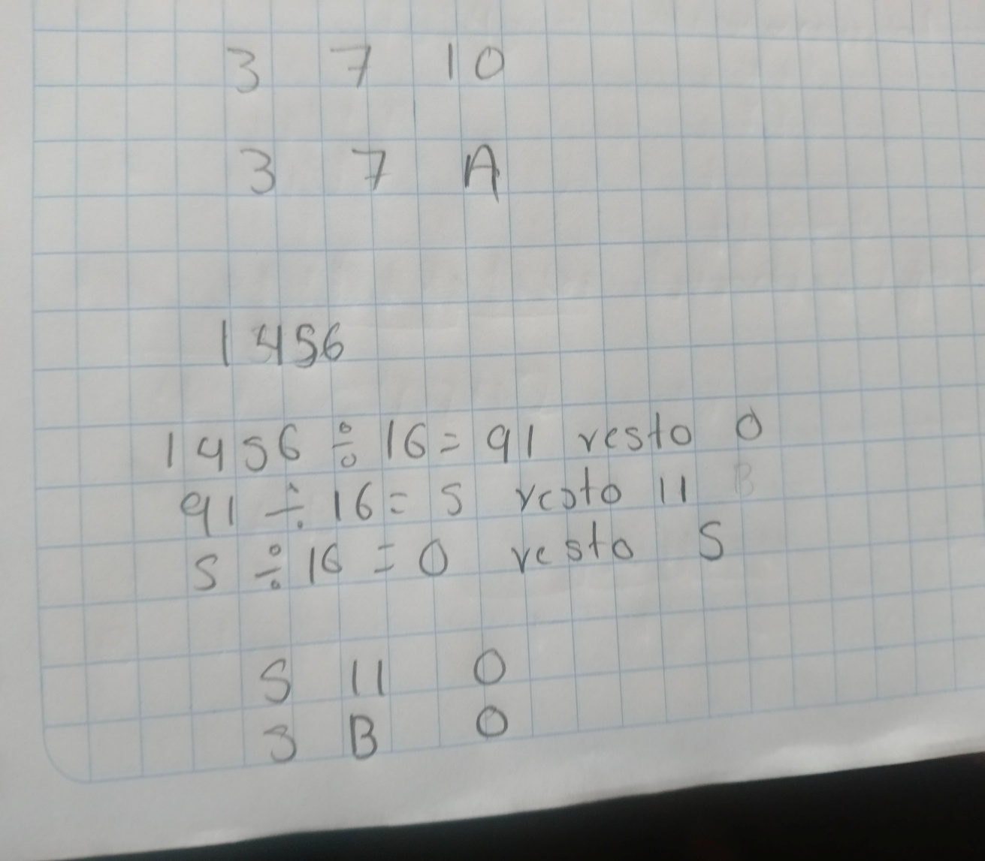

Ilustración 57 división de los cocientes

1. Repetiremos el proceso hasta que el cociente llegue a cero

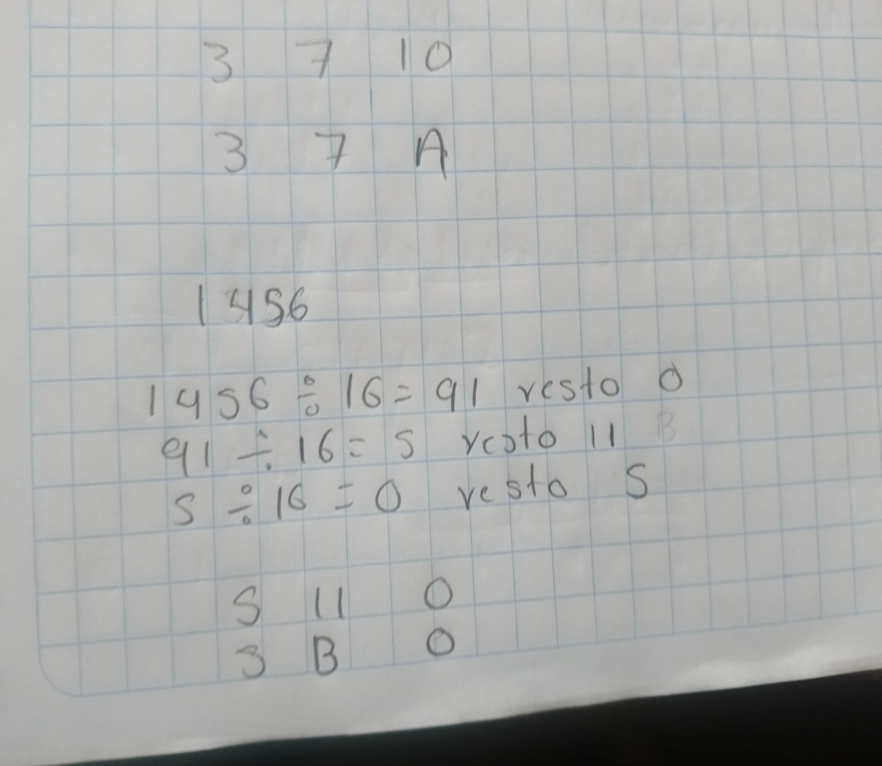

4.buscamos el valor en hexadecimal con ayuda de la tabla de valencia de hexadecimal

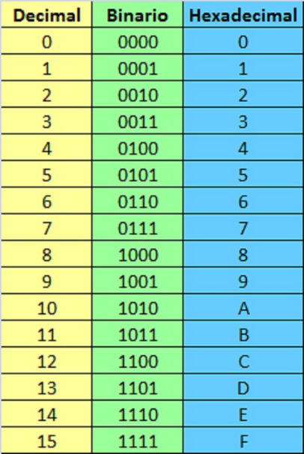

Ilustración 58 tabla de equivalencia

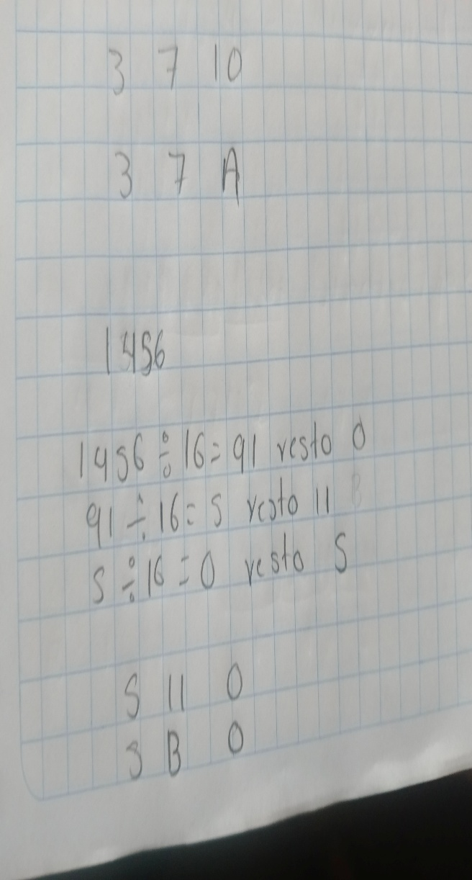

## Sistema hexadecimal

El sistema hexadecimal es un sistema numérico que utiliza 16 dígitos 0,1,2,3,4,5,6,7,8,9,A,B,C,D,E y F. es un sistema numérico posicional lo que significa que el valor de cada digito depende de su posición en e numero

Ejercicio de conversión 19

## Conversión de hexadecimal a binario

1. Convertimos cada dígito hexadecimal a su equivalente binario:

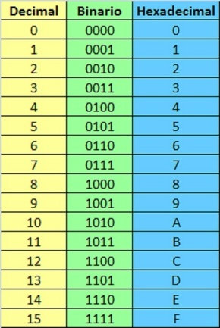

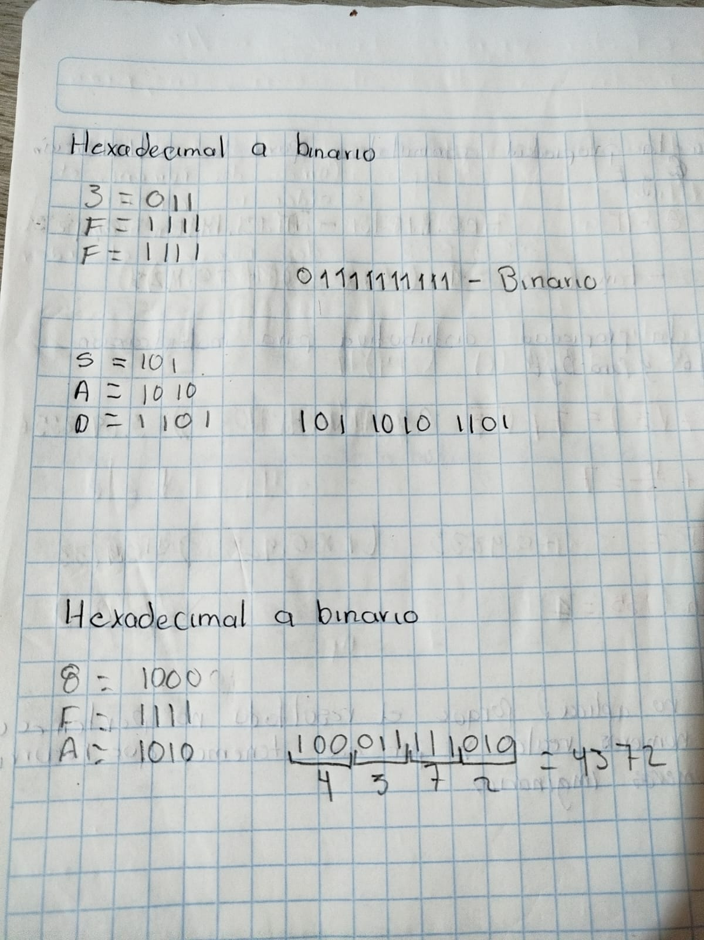

Ilustración 59 tabla de equivalencia

1. Por último, conectamos los valores obtenidos:



Ilustración 60 resultado

Ejercicio de conversión 20

1. Convertimos cada dígito hexadecimal a su equivalente binario:





Ilustración 61 tabla de equivalencia

1. Por último, conectamos los valores obtenidos:



Ilustración 62 resultado

## Conversión de hexadecimal a octal

Ejercicio de conversión 21

1. Primero convertimos el sistema hexadecimal a binario



Ilustración 63 conversión de binario

1. Después agrupamos los números cada grupo debe tener 3 números comenzando de derecha izquierda



Ilustración 64 agrupacion

1. Convertimos los grupos de tres en sistema octal



Ilustración 65 resultado

1. Tenemos como resultado el número: 4372

Ejercicio de conversión 22

1. Primero convertimos el sistema hexadecimal a binario

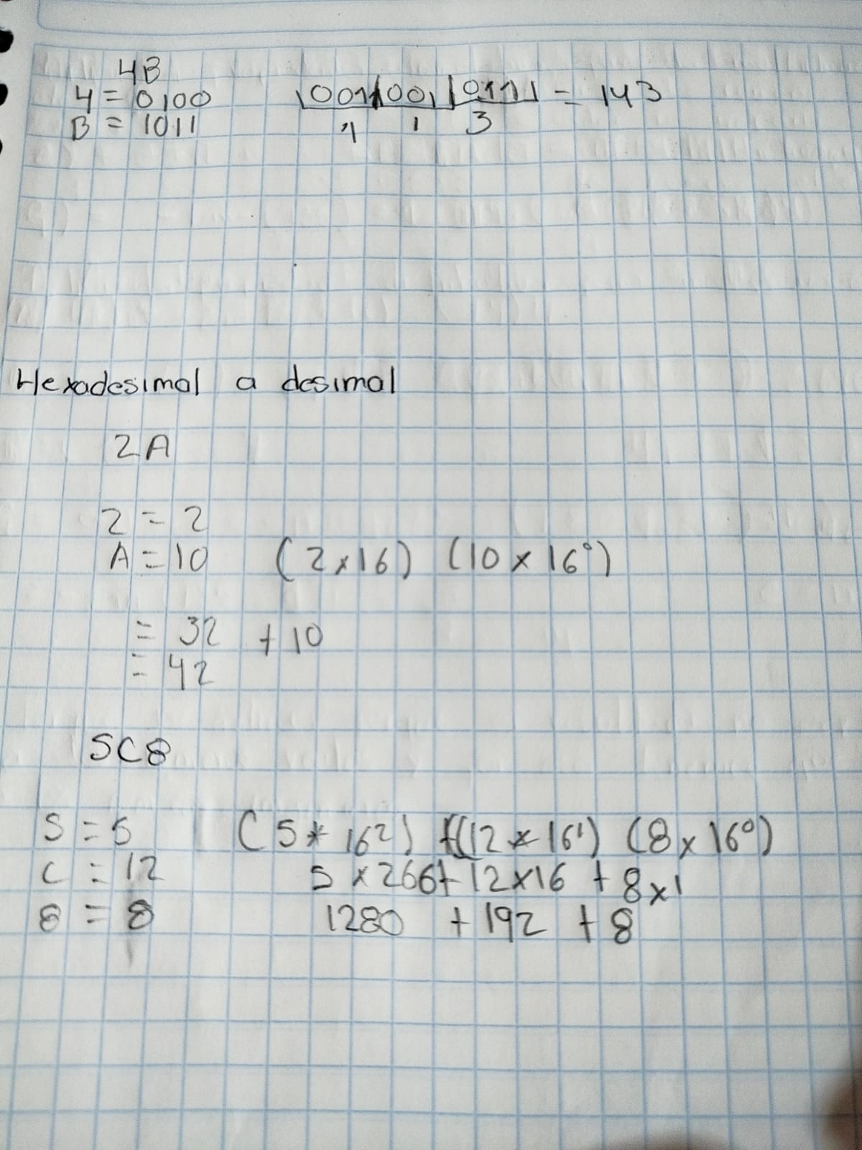

Ilustración 66 conversion a binario

1. Después agrupamos los números cada grupo debe tener 3 números comenzando de derecha izquierda



Ilustración 67agrupación de numeros

1. Convertimos los resultados en octal



Ilustración 68resultado

1. Tenemos como resultado el número :143

## Conversión de hexadecimal a decimal

Ejercicio de conversión 23

1. Convertimos los dígitos a su valor decimal



Ilustración 69 valor decimal

1. Multiplicamos cada valor por 16 elevado a su potencia de su posición



Ilustración 70 elevado a la 16

1. Ya por últimos súmanos todos los valores restantes y obtenemos la conversión de hexadecimal a decimal



Ilustración 71 suma de los resultados

Ejercicio de conversión 24

1. Convertimos los dígitos a su valor decimal



Ilustración 72 conversión en digital

1. Multiplicamos cada valor por 16 elevado a su potencia de su posición



Ilustración 73 elevado a la 16

1. Ya por últimos súmanos todos los valores restantes y obtenemos la conversión de hexadecimal a decimal



Ilustración 74 suma de los resultados

Resultado:1480

Resultados

Bing conversión de binario

Ejercicio 1: 1110

Ejercicio 2: 14

Conversión de binario a octal

Ejercicio 3:7558

Ejercicio 4: **​=5648**

**Conversión de binario a hexadecimal**

Ejercicio 5:17716

Ejercicio 6:1EC16

Conversión de octal a binario

Ejercicio 7:011100001

Ejercicio 8:001010011

Conversión de octal a decimal

Ejercicio 9:64

Ejercicio 10:225

Conversión de octal a hexadecimal

Ejercicio 11: D4

Ejercicio 12:FA5

Conversión de decimal a binario

Ejercicio 13: 111010

Conversión de decimal a octal

Ejercicio 15:710

Ejercicio 16:1425

Conversión Decimal a hexadecimal

Ejercicio 17: 37A

Ejercicio 18: 5B0

Conversión de Hexadecimal a binario

Ejercicio 19:0111111111

Ejercicio 20: 10110101101

Conversión de hexadecimal a octal

Ejercicio 21: 4372

Ejercicio 22:113

Conversión de hexadecimal a decimal

Ejercicio 23: 42

Ejercicio 24:1480

## Conclusión

Los sistemas numéricos son fundamentales porque proporcionan el lenguaje y las reglas para representar, ordenar y calcular cantidades, lo que es esencial para el desarrollo de las matemáticas, la ciencia y, sobre todo, la tecnología, permitiendo la existencia de la informática y el análisis numérico al estructurar la información en un código comprensible.

Importancia en la vida diaria

Cálculo y conteo:

Permiten contar objetos, realizar transacciones bancarias y medir todo tipo de magnitudes.

Identificación y orden:

Ayudan a identificar y ordenar elementos, como en la creación de contraseñas y la organización de datos.

Importancia en las matemáticas

Base del conocimiento:

Constituyen la base de todas las matemáticas, sin los cuales la comprensión de los números y la resolución de problemas matemáticos sería imposible.

Estructura y operaciones:

Proveen una representación única de cada número y permiten realizar operaciones aritméticas como sumar, restar, multiplicar y dividir.

Importancia en la tecnología y la computación

Funcionamiento de computadoras:

El sistema binario es el lenguaje de las computadoras, que procesan toda la información como secuencias de ceros y unos.

Análisis numérico:

Son la base de la computación y el análisis numérico, lo que permite el desarrollo de software y sistemas informáticos.

Cifrado de datos:

Se utilizan para cifrar y proteger información, convirtiéndola a diferentes sistemas numéricos para seguridad.